

**湖南工程职业技术学院**

**毕业设计**

产品设计说明书

**题 目**  盈安物流公司管理系统的设计与实现

**毕业设计类型** ☑ 产品设计 □ 工艺设计 □ 方案设计

**专 业 名 称**  软件技术

**所 属 班 级**  2018173801

**学 生 姓 名**  王宁河

**学 生 学 号**  201817380134

**指 导 老 师 （学校）**  胡瑶

**指 导 老 师 （企业）**  王博

**湖南工程职业技术学院教务处 制**

目录

插图索引 III

附表索引 IV

第1章 项目概况 1

1.1 设计背景 1

1.2 设计意义 1

1.3 设计思路 2

第2章 需求分析 3

2.1 需求描述 3

2.2 用例建模 3

2.3 用例描述 4

2.3.1 员工管理用例描述 4

2.3.2 网点客户管理用例描述 5

2.3.3 仓库管理用例描述 6

2.3.4 财务管理用例描述 7

2.3.5 物资管理用例描述 9

第3章 系统设计 10

3.1 数据库设计 10

3.1.1 概念模型 12

3.1.2 物理模型 13

3.1.3 逻辑模型 14

3.1.4 数据库脚本 15

3.2 系统架构设计 28

3.3 模块设计 29

3.3.1 员工管理类图 29

3.3.2 员工管理操作流程 30

3.3.3 网点客户管理类图 31

3.3.4 网点客户管理操作流程 31

3.3.5 仓库管理类图 32

3.3.6 仓库管理操作流程 33

3.3.7 财务管理类图 34

3.3.8 财务管理操作流程 35

3.3.9 物资管理类图 36

3.3.10 物资管理操作流程 37

第4章 产品实现 38

4.1 员工管理模块实现 38

4.1.1 界面设计 38

4.1.2 功能实现 39

4.2 网点客户管理模块实现 40

4.2.1 界面设计 40

4.2.2 功能实现 41

4.3 仓库管理模块实现 43

4.3.1 界面设计 43

4.3.2 功能实现 44

4.4 财务管理模块实现 45

4.4.1 界面设计 45

4.4.2 功能实现 46

4.5 物资管理模块实现 47

4.5.1 界面设计 47

4.5.2 功能实现 48

第5章 产品测试 49

5.1 测试方法与策略 49

5.2 员工管理模块测试 49

5.3 网点客户管理模块测试 52

5.4 仓库管理模块测试 56

5.5 财务管理模块测试 63

5.6 物资管理模块测试 68

第6章 结论 77

6.1 毕业设计成果特点 77

6.2 设计成果的实用价值或应用前景 77

6.3 不足之处或遗留未予解决的问题 77

插图索引

图2-1 盈安物流公司管理系统用例模型图 3

图3-1盈安物流公司管理系统概念模型图 13

图3-2 盈安物流公司管理系统物理模型图 14

图3-3 盈安物流公司管理系统逻辑模型图 15

图3-4 盈安物流公司管理系统架构设计图 29

图3-5 员工管理类图 30

图3-6 员工管理时序图 30

图3-7 网点客户管理类图 31

图3-8 网点客户管理时序图 32

图3-9 仓库管理信息类图 33

图3-10 仓库管理时序图 34

图3-11 财务管理类图 35

图3-12财务管理时序图 36

图3-13 财务管理类图 37

图3-14物资管理时序图 37

图4-1 员工管理列表界面图 38

图4-2 员工信息添加界面图 38

图4-3 员工信息修改界面图 39

图4-4 员工管理主要代码图 39

图4-5网点客户管理列表界面图 40

图4-6网点客户信息修改界面图 40

图4-7网点客户信息添加界面图 41

图4-8选择员工界面图 41

图4-9 网点客户管理模块主要代码图 42

图4-10 仓库管理列表界面图 43

图4-11添加货物界面图 43

图4-12 货物信息修改界面图 44

图4-13 仓库管理模块主要代码图 44

图4-14 财务收入信息列表界面图 45

图4-15添加收入界面图 45

图4-16 修改收入信息界面图 46

图4-17 财务管理模块主要代码图 46

图4-18 物资信息列表界面图 47

图4-19 购买物资界面图 47

图 4-20 修改物资信息界面图 48

图 4-21 物资管理模块主要代码图 48

附表索引

表2-1 员工信息用例描述表 4

表2-2 网点客户信息用例描述表 5

表2-3 仓库信息用例描述表 6

表2-4 财务管理用例描述表 7

表2-5 物资管理用例描述表 9

表3-1 Buy表（进货表） 10

表3-2 Collect表（收入表） 10

表3-3 Dorm表（员工宿舍表） 10

表3-4 Goods表（物资表） 10

表3-5 Login表（管理员表） 11

表3-6 Pay表（财务支出表） 11

表3-7 Post表（职位表） 11

表3-8 Sell表（售货表） 11

表3-9 SendPeople表（员工工作安排表） 11

表3-10 Site表（网点客户信息表） 12

表3-11 Staff表（员工信息表） 12

表3-12 WagesID表（工资表） 12

表3-13 Warehouse表（库存表） 12

表5-1 员工管理模块测试用例表 49

表5-2 网点客户测试用例表 52

表5-3 仓库管理模块测试用例表 56

表5-4 员工管理模块测试用例表 63

表5-5 物资管理模块测试用例表 68

# 项目概况

## 设计背景

随着科学技术不断发展,如何方便、简捷地管理好物流公司,是物流公司经理、主管要面对和解决的现实痛点难题。主管、经理不仅需要管理公司内部信息同时还要管对接与其他网点客户的管理，所以我们决定做一个物流公司管理系统，盈安物流公司管理系统就是给物流公司经理提供一个这样的平台，可以管理公司员工内部信息，可以管理公司已有物资、库存信息，还可以管理每天进货、出货，财务的支出与收入，同时还可以为网点分配去工作的员工。盈安物流公司管理系统目前主要为方便经理管理公司。  
  随着大数据、云计算、人工智能等技术逐步在向各产业领域下沉的大背景下,盈安物流公司管理系统力求实现研发、技术的与时俱进,持续发挥自身品牌、服务等方面的实力与优势,助推互联网对物流公司行业的深度渗透与融合。以管理物流公司为基础,盈安物流公司管理系统在逐步构建出完备、平顺、卓效的物流公司管理体系,助力物流公司经理，主管管理公司。

## 设计意义

该伴随着我国经济不断的发展，物质生活水平不断的提高，人们开始对生活物质条件提出更高的要求。加上我国快递行业迅猛发展，物流已经成为生活中不可缺少的部分。此大大小小的物流公司应运而生，使得我国物流遍满全国大地。而如何管理好物流公司成为了众多物流公司经理主管的难点，盈安物流公司管理系统给物流公司经理提供一个这样的平台，可以管理公司员工内部信息，可以管理公司已有物资、库存信息，还可以管理每天进货、出货，财务的支出与收入，同时还可以为网点分配去工作的员工。让物流公司管理者轻松管理公司，摆脱不好管理困难的烦恼。  
 物流管理信息系统从物流行业的实际需求出发，参照先进的物流理念和多家领先  
的物流公司实际的运营流程，集现代运输、仓储配送、搬运、调度、跟踪为- -体的网络系统。系统从完善的基础信息设置到货物的托运管理、在线跟踪，信息查询、到最后各种报表的生成，清晰的业务流程，使操作人员能够按照流程清晰的进行实际的操作，保证物流运作有序并高效地进行。

## 设计思路

本系统目前的主要对象是物流公司经理以及主管。

本系统分为六大模块，分别是登录模块、员工管理模块、网点客户管理模块、财务管理模块、物资管理模块、仓库管理模块。

登录模块：用于管理员的登录。

员工管理模块：可以管理员工基本情况，宿舍情况。

网点客户管理模块：对网点客户信息进行管理，同时可为网点分配员工。

财务管理模块：记录每天公司支出和收入状况。

物资管理模块：管理公司已有的物资。

仓库管理：记录库存信息，以及每天进货与售货。

设计开发流程如下：

1. 需求分析：包括需求调研，系统功能，性能分析，业务流程分析。

2. 概要设计：包括系统架构设计，功能模块设计，数据库设计。

3. 详细设计：包括方法设计、方法的封装、数据结构设计、属性使用设计。

4. 系统实现：包括编写代码，系统单元测试。

5. 系统测试：对项目功能进行系统测试。

# 需求分析

## 需求描述

管理员具有员工管理、网点客户管理、物资管理、仓库管理、财务管理功能。

管理员通过员工管理对员工信息进行增删改查，通过网点客户管理进行对网点客户信息的管理以及分配员工去对应的网点揽货；通过仓库管理对仓库的基本信息进行增删改查以及记录每天的售货，进货情况。通过财务管理对公司财务的基本信息进行增删改查，并记录公司每天收入支出的情况。通过物资管理对公司物资的基本信息进行增删查改。

## 用例建模

本系统只有管理员，其中可以对这管理员说明下。

根据前面的分析，可以得到盈安物流公司管理系统总体用例图如下图2-1所示:

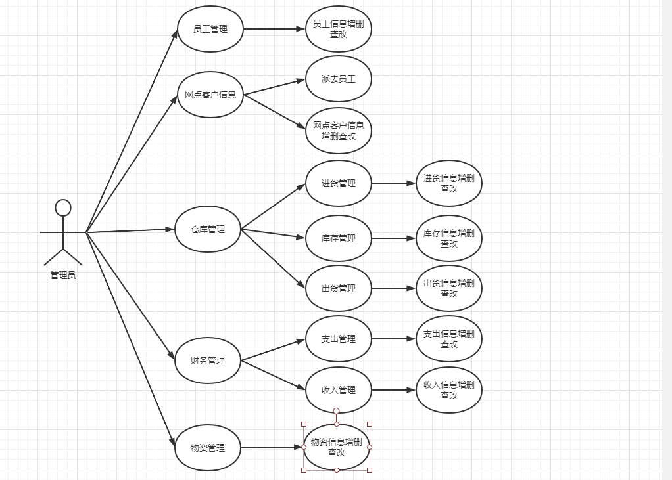

图2-1 盈安物流公司管理系统用例模型图

## 用例描述

### 员工管理用例描述

员工管理：管理员登录后可以查看全部员工信息，可以新增或修改员工信息或是删除选中的员工信息。其具体的用例描述如下表2-1所示：

表2-1 员工信息用例描述表

|  |  |
| --- | --- |
| 用例编号 | **CASE01** |
| 用例名称 | 员工管理 |
| 用例描述 | 系统管理员对员工的信息进行CRUD操作 |
| 前置条件 | 系统管理员成功登录系统 |
| 后置条件 | 系统管理员在系统中新增了员工或修改了员工信息或删除了系统中已经存在的员工或查看全部员工的信息 |
| 活动步骤 | 1-系统管理员登录系统  2-系统显示员工列表  3-系统管理员点击【新增员工】按钮，弹出新建员工界面，系统管理员输入员工信息，点击【保存】按钮，系统对输入的信息进行验证，将合法的信息保存，然后显示新增后的员工列表。  4-系统管理员在员工列表中选择某个员工，点击【修改】，弹出员工修改界面，显示员工的当前信息，管理员更改员工信息，点击【保存】，系统对输入的信息进行验证，将合法的信息保存，然后显示修改后的员工列表。  5-系统管理员在员工列表中选择某个员工，点击【查看】，弹出用户显示界面，显示员工的当前信息，点击【关闭】按钮关闭显示窗口。  6-系统管理员在员工列表中选择某个员工，点击【删除】，弹出删除提示框，当员工确定删除后，系统将当前员工信息删除，并返回到员工表，显示删除后的员工列表。 |
| 扩展点 | 无 |
| 数据格式 | 员工信息（员工ID） |

### 网点客户管理用例描述

网点客户管理：管理员登录后可以查看全部网点客户信息，可以新增或修改网点客户信息或是删除选中的网点客户信息，还可以将员工派对应的网点工作。其具体的用例描述如下表2-2所示：

表2-2 网点客户信息用例描述表

|  |  |
| --- | --- |
| 用例编号 | **CASE02** |
| 用例名称 | 网点客户管理 |
| 用例描述 | 系统管理员对网点客户的信息进行CRUD操作 |
| 前置条件 | 系统管理员成功登录系统 |
| 后置条件 | 系统管理员在系统中新增了网点客户或修改了网点客户信息或删除了系统中已经存在的网点客户或查看全部网点客户的信息或派员工去网点工作 |
| 活动步骤 | 1-系统管理员登录系统  2-系统显示网点客户列表  3-系统管理员点击【新增网点客户】按钮，弹出新建网点客户界面，系统管理员输入网点客户信息，点击【保存】按钮，系统对输入的信息进行验证，将合法的信息保存，然后显示新增后的网点客户列表。  4-系统管理员在网点客户列表中选择某个网点客户，点击【修改】，弹出网点客户修改界面，显示网点客户的当前信息，管理员更改网点客户信息，点击【保存】，系统对输入的信息进行验证，将合法的信息保存，然后显示修改后的网点客户列表。  5-系统管理员在网点客户列表中选择某个网点客户，点击【派去员工】按钮，弹出派去员工界面，系统管理员选择需要派去的员工，点击【保存】按钮，将合法的信息保存，然后显示添加成功。  6-系统管理员在网点客户列表中选择某个网点，点击【查看】，弹出用户显示界面，显示网点客户的当前信息，点击【关闭】按钮关闭显示窗口。  7-系统管理员在网点客户列表中选择某个网点客户，点击【删除】，弹出删除提示框，当网点客户确定删除后，系统将当前网点客户信息删除，并返回到网点客户表，显示删除后的网点客户列表。 |
| 扩展点 | 无 |
| 数据格式 | 网点客户信息（网点客户ID） |

### 仓库管理用例描述

仓库管理：管理员登录后可以查看全部仓库信息，可以新增或修改仓库信息或是删除选中的仓库信息，还可以新增或修改进货/出货信息或是删除选中的进货/出货信息。其具体的用例描述如下表2-3所示：

表2-3 仓库信息用例描述表

|  |  |
| --- | --- |
| 用例编号 | **CASE03** |
| 用例名称 | 仓库信息 |
| 用例描述 | 系统管理员对仓库的信息进行CRUD操作 |
| 前置条件 | 系统管理员成功登录系统 |
| 后置条件 | 系统管理员在系统中新增了仓库或修改了仓库信息或删除了系统中已经存在的仓库或查看全部仓库的信息，新增了进货信息或修改了进货信息或删除了系统中已经存在的进货信息或查看全部进货的信息，新增了出货信息或修改了出货信息或删除了系统中已经存在的出货信息或查看全部出货的信息 |
| 活动步骤 | 1-系统管理员登录系统  2-系统显示库存列表  3-系统管理员点击【添加商品】按钮，弹出新建商品界面，系统管理员输入商品信息，点击【保存】按钮，系统对输入的信息进行验证，将合法的信息保存，然后显示新增后的商品列表。  4-系统管理员在库存列表中选择某个商品，点击【修改】，弹出商品修改界面，显示商品的当前信息，管理员更改商品信息，点击【保存】，系统对输入的信息进行验证，将合法的信息保存，然后显示修改后的库存列表。  5-系统管理员在库存列表中选择商品，点击【查看】，弹出用户显示界面，显示商品的当前信息，点击【关闭】按钮关闭显示窗口。  6-系统管理员在库存列表中选择某个商品，点击【删除】，弹出删除提示框，当商品确定删除后，系统将当前商品信息删除，并返回到商品表，显示删除后的库存列表。  7-系统管理员选择出货信息列表，点击【出货】按钮，弹出新建出货界面，系统管理员输入商品信息，点击【保存】按钮，系统对输入的信息进行验证，将合法的信息保存，然后显示新增后的出货信息列表。  8-系统管理员选择出货信息列表，在出货信息列表中选择某条出货信息，点击【修改】，弹出出货修改界面，显示出货商品的当前信息，管理员更改出货信息，点击【保存】，系统对输入的信息进行验证，将合法的信息保存，然后显示修改后的出货信息列表。  9-系统管理员选择出货信息列表，在出货信息列表中选择某条出货信息，点击【查看】，弹出用户显示界面，显示出货商品的当前信息，点击【关闭】按钮关闭显示窗口。  10-系统管理员选择出货信息列表，在出货信息列表中选择某条出货信息，点击【删除】，弹出删除提示框，当出货信息确定删除后，系统将当前出货信息删除，并返回到出货信息表，显示删除后的出货信息列表。  11-系统管理员选择进货信息列表，点击【进货】按钮，弹出新建进货界面，系统管理员输入商品信息，点击【保存】按钮，系统对输入的信息进行验证，将合法的信息保存，然后显示新增后的进货信息列表。  12-系统管理员选择进货信息列表，在进货信息列表中选择某条进货信息，点击【修改】，弹出进货修改界面，显示进货商品的当前信息，管理员更改进货信息，点击【保存】，系统对输入的信息进行验证，将合法的信息保存，然后显示修改后的进货信息列表。  13-系统管理员选择进货信息列表，在进货信息列表中选择某条进货信息，点击【查看】，弹出用户显示界面，显示出货商品的当前信息，点击【关闭】按钮关闭显示窗口。  14-系统管理员选择进货信息列表，在进货信息列表中选择某条进货信息，点击【删除】，弹出删除提示框，当进货信息确定删除后，系统将当前进货信息删除，并返回到进货信息表，显示删除后的进货信息列表。 |
| 扩展点 | 无 |
| 数据格式 | 商品信息（商品ID） |

### 财务管理用例描述

财务管理：管理员登录后可以查看全部支出/收入信息，可以新增或修改支出/收入信息或是删除选中的支出/收入信息。其具体的用例描述如下表2-4所示：

表2-4 财务管理用例描述表

|  |  |
| --- | --- |
| 用例编号 | **CASE04** |
| 用例名称 | 财务管理 |
| 用例描述 | 系统管理员对财务的信息进行CRUD操作 |
| 前置条件 | 系统管理员成功登录系统 |
| 后置条件 | 系统管理员在系统中新增了支出/收入或修改了支出/收入信息或删除了系统中已经存在的支出/收入或查看全部支出/收入的信息 |
| 活动步骤 | 1-系统管理员登录系统  2-系统显示支出/收入列表  3-系统管理员点击【添加收入】按钮，弹出新建收入界面，系统管理员输入收入信息，点击【保存】按钮，系统对输入的信息进行验证，将合法的信息保存，然后显示新增后的收入列表。  4-系统管理员在收入列表中选择某个收入信息，点击【修改】，弹出收入修改界面，显示收入的当前信息，管理员更改收入信息，点击【保存】，系统对输入的信息进行验证，将合法的信息保存，然后显示修改后的收入列表。  5-系统管理员在收入列表中选择某个收入信息，点击【查看】，弹出用户显示界面，显示收入的当前信息，点击【关闭】按钮关闭显示窗口。  6-系统管理员在收入列表中选择某个收入，点击【删除】，弹出删除提示框，当收入信息确定删除后，系统将当前收入信息删除，并返回到收入表，显示删除后的收入列表。  7-系统管理员点击【添加支出】按钮，弹出新建支出界面，系统管理员输入支出信息，点击【保存】按钮，系统对输入的信息进行验证，将合法的信息保存，然后显示新增后的支出列表。  8-系统管理员在支出列表中选择某个支出信息，点击【修改】，弹出支出修改界面，显示支出的当前信息，管理员更改支出信息，点击【保存】，系统对输入的信息进行验证，将合法的信息保存，然后显示修改后的支出列表。  9-系统管理员在支出列表中选择某个支出信息，点击【查看】，弹出用户显示界面，显示支出的当前信息，点击【关闭】按钮关闭显示窗口。  10-系统管理员在支出列表中选择某个支出，点击【删除】，弹出删除提示框，当支出信息确定删除后，系统将当前支出信息删除，并返回到支出表，显示删除后的支出列表。 |
| 扩展点 | 无 |
| 数据格式 | 支出/收入信息（支出/收入ID） |

### 物资管理用例描述

物资管理：管理员登录后可以查看全部物资信息，可以新增或修改物资信息或是删除选中的物资信息。其具体的用例描述如下表2-5所示：

表2-5 物资管理用例描述表

|  |  |
| --- | --- |
| 用例编号 | **CASE05** |
| 用例名称 | 物资管理 |
| 用例描述 | 系统管理员对物资的信息进行CRUD操作 |
| 前置条件 | 系统管理员成功登录系统 |
| 后置条件 | 系统管理员在系统中新增了物资或修改了物资信息或删除了系统中已经存在的物资或查看全部物资的信息 |
| 活动步骤 | 1-系统管理员登录系统  2-系统显示物资列表  3-系统管理员点击【购买物资】按钮，弹出新建物资界面，系统管理员输入物资信息，点击【保存】按钮，系统对输入的信息进行验证，将合法的信息保存，然后显示新增后的物资列表。  4-系统管理员在物资列表中选择某个物资，点击【修改】，弹出物资修改界面，显示物资的当前信息，管理员更改物资信息，点击【保存】，系统对输入的信息进行验证，将合法的信息保存，然后显示修改后的物资列表。  5-系统管理员在物资列表中选择某个物资，点击【查看】，弹出用户显示界面，显示物资的当前信息，点击【关闭】按钮关闭显示窗口。  6-系统管理员在物资列表中选择某个物资，点击【删除】，弹出删除提示框，当物资确定删除后，系统将当前物资信息删除，并返回到用物资表，显示删除后的物资列表。 |
| 扩展点 | 无 |
| 数据格式 | 物资信息（物资ID） |

# 系统设计

根据盈安物流公司管理系统的需求分析结果，本章主要设计了盈安物流公司管理系统的数据库设计，以数据字典的形式一一罗列出表自身的组成结构，并使用PowerDesigner工具设计了概念模型、逻辑模型和物理模型，客观清晰的展示了表与表之间的关系；本系统采用MVC架构设计模型、划分了系统的功能模块使用UML类图和UML时序图详细描述了各功能的设计思路。

## 数据库设计

盈安物流公司管理系统的数据库共设计了十三张数据表，分别为进货表、收入表、员工宿舍表、物资表、管理员表、财务支出表等等。各表的具体结构如下表3-1到3-13所示：

表3-1 Buy表（进货表）

|  |  |  |  |  |  |
| --- | --- | --- | --- | --- | --- |
| 字段名 | 中文名 | 类别 | 长度 | 允许为空 | 主键 |
| Buy | 进货表ID | Int |  |  | Y |
| WarehouseID | 仓库ID | Int |  | Y |  |
| BuyTime | 进货时间 | datetime |  | Y |  |
| BuyNum | 商品数量 | Int |  | Y |  |
| BuyDetails | 商品详情 | nvarchar | 50 | Y |  |
| BuyCategory | 商品种类 | nvarhcar | 50 | Y |  |

表3-2 Collect表（收入表）

|  |  |  |  |  |  |
| --- | --- | --- | --- | --- | --- |
| 字段名 | 中文名 | 类别 | 长度 | 允许为空 | 主键 |
| CollectID | 收入ID | int |  |  | Y |
| CollectMoney | 收入金额 | money |  | Y |  |
| CollectDetai | 收入详情 | Nvarchar | 50 | Y |  |
| CollectTime | 收入时间 | datetime |  | Y |  |
| CollectPerson | 付款方 | Nvarchar | 50 | Y |  |
| CollectPhone | 付款方电话 | Nvarchar | 50 | Y |  |

表3-3 Dorm表（员工宿舍表）

|  |  |  |  |  |  |
| --- | --- | --- | --- | --- | --- |
| 字段名 | 中文名 | 类别 | 长度 | 允许为空 | 主键 |
| DormID | 宿舍编号 | Int |  |  | Y |
| DormName | 宿舍名称 | Nvarchar | 50 | Y |  |
| DormDetails | 宿舍详情 | Nvarchar | 50 | Y |  |

表3-4 Goods表（物资表）

|  |  |  |  |  |  |
| --- | --- | --- | --- | --- | --- |
| 字段名 | 中文名 | 类别 | 长度 | 允许为空 | 主键 |
| GoodsId | 物资编号 | Int |  |  | Y |
| GoodsName | 物资名称 | Nvarchar | 50 | Y |  |
| GoodsMoney | 购买金额 | Money |  | Y |  |
| GoodsTime | 购买时间 | Datetime |  | Y |  |
| GoodsDetai | 物资详情 | Nvarchar | 50 | Y |  |
| GoodsReason | 购买原因 | Nvarchar | 50 | Y |  |

表3-5 Login表（管理员表）

|  |  |  |  |  |  |
| --- | --- | --- | --- | --- | --- |
| 字段名 | 中文名 | 类别 | 长度 | 允许为空 | 主键 |
| ID | 管理员编号 | Int |  |  | Y |
| Name | 用户名 | Nvarchar | 50 | Y |  |
| Pwd | 用户密码 | Nvarchar | 50 | Y |  |

表3-6 Pay表（财务支出表）

|  |  |  |  |  |  |
| --- | --- | --- | --- | --- | --- |
| 字段名 | 中文名 | 类别 | 长度 | 允许为空 | 主键 |
| PayID | 支出ID | Int |  |  | Y |
| PayMoney | 支出金额 | money |  | Y |  |
| PayDetai | 支出详情 | Nvarchar | 50 | Y |  |
| PayTime | 支出时间 | datetime |  | Y |  |
| PayName | 支出名称 | Nvarchar | 50 | Y |  |
| PayReason | 支出原因 | Nvarchar | 50 | Y |  |

表3-7 Post表（职位表）

|  |  |  |  |  |  |
| --- | --- | --- | --- | --- | --- |
| 字段名 | 中文名 | 类别 | 长度 | 允许为空 | 主键 |
| PostID | 职位ID | Int |  |  | Y |
| PostName | 职位名称 | Nvarchar | 50 | Y |  |
| PostDetails | 职位详情 | Nvarchar | 50 | Y |  |

表3-8 Sell表（售货表）

|  |  |  |  |  |  |
| --- | --- | --- | --- | --- | --- |
| 字段名 | 中文名 | 类别 | 长度 | 允许为空 | 主键 |
| SellID | ID | Int |  |  | Y |
| WarehouseID | 仓库库存ID | Int |  | Y |  |
| SellTime | 售货时间 | datetime |  | Y |  |
| SellNum | 售货数量 | Int |  | Y |  |
| SellDetails | 售货详情 | Nvarchar | 50 | Y |  |
| SellCategory | 售货类型 | Nvarchar | 50 | Y |  |

表3-9 SendPeople表（员工工作安排表）

|  |  |  |  |  |  |
| --- | --- | --- | --- | --- | --- |
| 字段名 | 中文名 | 类别 | 长度 | 允许为空 | 主键 |
| SellID | ID | Int |  |  | Y |
| StaffID | 员工ID | Int |  | Y |  |
| SiteID | 网点ID | Int |  | Y |  |

表3-10 Site表（网点客户信息表）

|  |  |  |  |  |  |
| --- | --- | --- | --- | --- | --- |
| 字段名 | 中文名 | 类别 | 长度 | 允许为空 | 主键 |
| SiteID | 网点ID | Int |  |  | Y |
| SiteName | 网点名称 | Nvarchar | 50 | Y |  |
| SitePerson | 客户名称 | Nvarchar | 50 | Y |  |
| SitePhone | 联系方式 | Nvarchar | 50 | Y |  |
| SiteAddress | 网点地址 | Nvarchar | 50 | Y |  |
| SiteCategory | 发货类型 | Nvarchar | 50 | Y |  |
| SiteDeta | 发货要求 | Nvarchar | 50 | Y |  |

表3-11 Staff表（员工信息表）

|  |  |  |  |  |  |
| --- | --- | --- | --- | --- | --- |
| 字段名 | 中文名 | 类别 | 长度 | 允许为空 | 主键 |
| StaffID | 员工编号 | Int |  |  | Y |
| StaffName | 员工姓名 | Nvarchar | 50 | Y |  |
| StaffSex | 员工性别 | Char | 2 | Y |  |
| StaffAge | 员工年龄 | Int |  | Y |  |
| StaffPhone | 员工电话 | Nvarchar | 50 | Y |  |
| StaffPost | 员工职位 | Int |  | Y |  |
| StaffDorm | 员工宿舍 | Int |  | Y |  |

表3-12 WagesID表（工资表）

|  |  |  |  |  |  |
| --- | --- | --- | --- | --- | --- |
| 字段名 | 中文名 | 类别 | 长度 | 允许为空 | 主键 |
| WagesID | 工资编号 | Int |  |  | Y |
| PostID | 职位ID | Int |  | Y |  |
| Salary | 工资 | Money |  | Y |  |

表3-13 Warehouse表（库存表）

|  |  |  |  |  |  |
| --- | --- | --- | --- | --- | --- |
| 字段名 | 中文名 | 类别 | 长度 | 允许为空 | 主键 |
| WarehouseID | 库存编号 | Int |  |  | Y |
| WarehouseName | 商品名称 | Nvarchar | 50 | Y |  |
| WarehouseNum | 商品数量 | Int |  | Y |  |
| WarehouseDeta | 商品详情 | Nvarchar | 50 | Y |  |
| WarehouseCategory | 商品类型 | Nvarchar | 50 | Y |  |

### 概念模型

根据前文的数据字典的描述，通过使用PowerDesigner工具进一步设计了数据库的概念模型结构，展现出各表的自身结构以及各表与表之间的关联。盈安物流公司管理的概念模型如下图3-1所示:

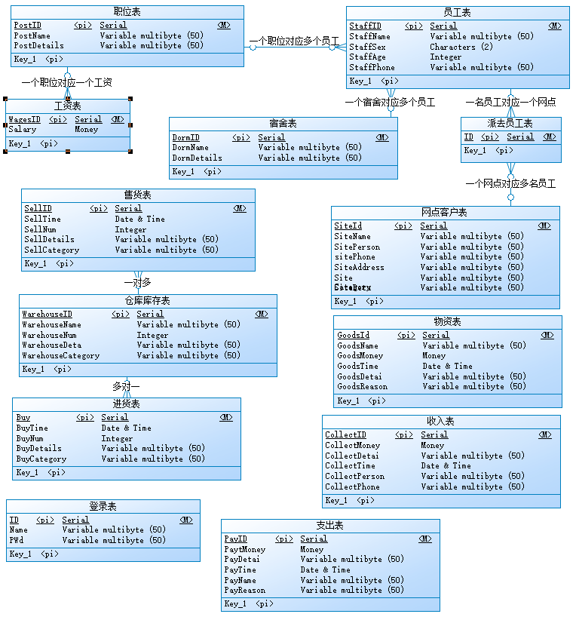

图3-1盈安物流公司管理系统概念模型图

### 物理模型

利用PowerDesigner工具，在上节的概念模型基础上考虑各种具体的技术实现因素，进行数据库体系结构设计，真正实现数据在数据库中的存放。盈安物流公司管理系统的物理模型如下图3-2所示:

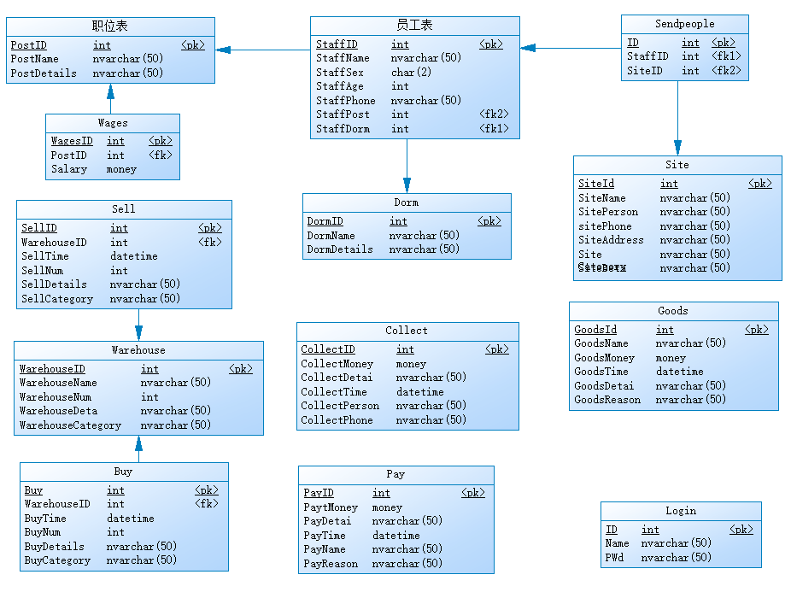

图3-2 盈安物流公司管理系统物理模型图

### 逻辑模型

根据前文的数据字典的描述，通过使用PowerDesigner工具进一步设计了数据库的逻辑模型结构，展现出各表的自身结构以及各表与表之间的关联。

盈安物流公司管理系统的逻辑模型如下图3-3所示:

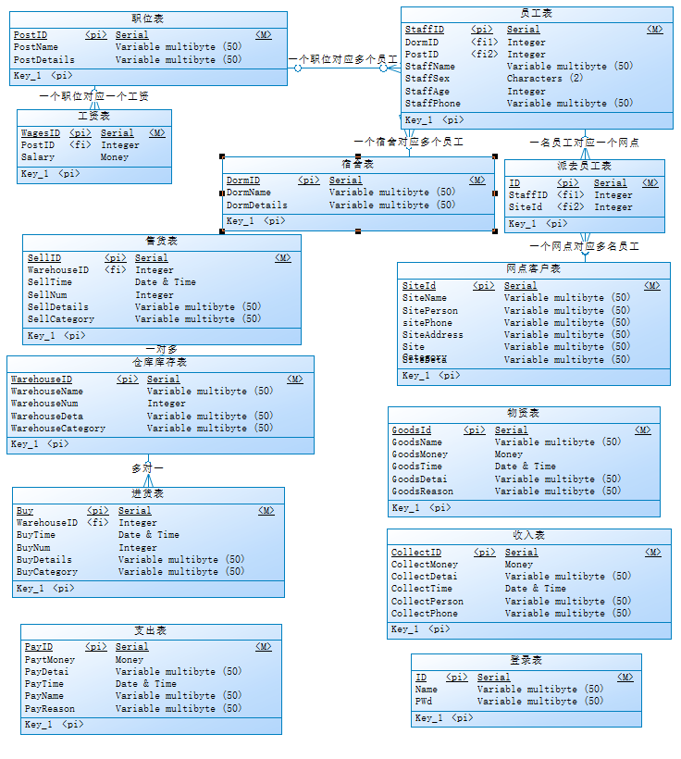

图3-3 盈安物流公司管理系统逻辑模型图

### 数据库脚本

|  |
| --- |
| USE [master]  GO  CREATE DATABASE [YACompany]  CONTAINMENT = NONE  ON PRIMARY  ( NAME = N'YACompany', FILENAME = N'C:\Program Files\Microsoft SQL Server\MSSQL11.MSSQLSERVER\MSSQL\DATA\YACompany.mdf' , SIZE = 4160KB , MAXSIZE = UNLIMITED, FILEGROWTH = 1024KB )  LOG ON  ( NAME = N'YACompany_log', FILENAME = N'C:\Program Files\Microsoft SQL Server\MSSQL11.MSSQLSERVER\MSSQL\DATA\YACompany_log.ldf' , SIZE = 1040KB , MAXSIZE = 2048GB , FILEGROWTH = 10%)  GO  ALTER DATABASE [YACompany] SET COMPATIBILITY_LEVEL = 110  GO  IF (1 = FULLTEXTSERVICEPROPERTY('IsFullTextInstalled'))  begin  EXEC [YACompany].[dbo].[sp_fulltext_database] @action = 'enable'  end  GO  ALTER DATABASE [YACompany] SET ANSI_NULL_DEFAULT OFF  GO  ALTER DATABASE [YACompany] SET ANSI_NULLS OFF  GO  ALTER DATABASE [YACompany] SET ANSI_PADDING OFF  GO  ALTER DATABASE [YACompany] SET ANSI_WARNINGS OFF  GO  ALTER DATABASE [YACompany] SET ARITHABORT OFF  GO  ALTER DATABASE [YACompany] SET AUTO_CLOSE OFF  GO  ALTER DATABASE [YACompany] SET AUTO_CREATE_STATISTICS ON  GO  ALTER DATABASE [YACompany] SET AUTO_SHRINK OFF  GO  ALTER DATABASE [YACompany] SET AUTO_UPDATE_STATISTICS ON  GO  ALTER DATABASE [YACompany] SET CURSOR_CLOSE_ON_COMMIT OFF  GO  ALTER DATABASE [YACompany] SET CURSOR_DEFAULT GLOBAL  GO  ALTER DATABASE [YACompany] SET CONCAT_NULL_YIELDS_NULL OFF  GO  ALTER DATABASE [YACompany] SET NUMERIC_ROUNDABORT OFF  GO  ALTER DATABASE [YACompany] SET QUOTED_IDENTIFIER OFF  GO  ALTER DATABASE [YACompany] SET RECURSIVE_TRIGGERS OFF  GO  ALTER DATABASE [YACompany] SET ENABLE_BROKER  GO  ALTER DATABASE [YACompany] SET AUTO_UPDATE_STATISTICS_ASYNC OFF  GO  ALTER DATABASE [YACompany] SET DATE_CORRELATION_OPTIMIZATION OFF  GO  ALTER DATABASE [YACompany] SET TRUSTWORTHY OFF  GO  ALTER DATABASE [YACompany] SET ALLOW_SNAPSHOT_ISOLATION OFF  GO  ALTER DATABASE [YACompany] SET PARAMETERIZATION SIMPLE  GO  ALTER DATABASE [YACompany] SET READ_COMMITTED_SNAPSHOT OFF  GO  ALTER DATABASE [YACompany] SET HONOR_BROKER_PRIORITY OFF  GO  ALTER DATABASE [YACompany] SET RECOVERY FULL  GO  ALTER DATABASE [YACompany] SET MULTI_USER  GO  ALTER DATABASE [YACompany] SET PAGE_VERIFY CHECKSUM  GO  ALTER DATABASE [YACompany] SET DB_CHAINING OFF  GO  ALTER DATABASE [YACompany] SET FILESTREAM( NON_TRANSACTED_ACCESS = OFF )  GO  ALTER DATABASE [YACompany] SET TARGET_RECOVERY_TIME = 0 SECONDS  GO  USE [YACompany]  GO  SET ANSI_NULLS ON  GO  SET QUOTED_IDENTIFIER ON  GO  CREATE TABLE [dbo].[Buy](  [Buy] [int] IDENTITY(1,1) NOT NULL,  [WarehouseID] [int] NULL,  [BuyTime] [datetime] NULL,  [BuyNum] [int] NULL,  [BuyDetails] [nvarchar](50) NULL,  [BuyCategory] [nvarchar](50) NULL,  PRIMARY KEY CLUSTERED  (  [Buy] ASC  )WITH (PAD_INDEX = OFF, STATISTICS_NORECOMPUTE = OFF, IGNORE_DUP_KEY = OFF, ALLOW_ROW_LOCKS = ON, ALLOW_PAGE_LOCKS = ON) ON [PRIMARY]  ) ON [PRIMARY]  GO  /****** Object: Table [dbo].[Collect] Script Date: 2020/9/9 14:37:50 ******/  SET ANSI_NULLS ON  GO  SET QUOTED_IDENTIFIER ON  GO  CREATE TABLE [dbo].[Collect](  [CollectID] [int] IDENTITY(1,1) NOT NULL,  [CollectMoney] [money] NULL,  [CollectDetai] [nvarchar](50) NULL,  [CollectTime] [datetime] NULL,  [CollectPerson] [nvarchar](50) NULL,  [CollectPhone] [nvarchar](50) NULL,  PRIMARY KEY CLUSTERED  (  [CollectID] ASC  )WITH (PAD_INDEX = OFF, STATISTICS_NORECOMPUTE = OFF, IGNORE_DUP_KEY = OFF, ALLOW_ROW_LOCKS = ON, ALLOW_PAGE_LOCKS = ON) ON [PRIMARY]  ) ON [PRIMARY]  GO  SET ANSI_NULLS ON  GO  SET QUOTED_IDENTIFIER ON  GO  CREATE TABLE [dbo].[Dorm](  [DormID] [int] IDENTITY(1,1) NOT NULL,  [DormName] [nvarchar](50) NULL,  [DormDetails] [nvarchar](50) NULL,  PRIMARY KEY CLUSTERED  (  [DormID] ASC  )WITH (PAD_INDEX = OFF, STATISTICS_NORECOMPUTE = OFF, IGNORE_DUP_KEY = OFF, ALLOW_ROW_LOCKS = ON, ALLOW_PAGE_LOCKS = ON) ON [PRIMARY]  ) ON [PRIMARY]  GO  SET ANSI_NULLS ON  GO  SET QUOTED_IDENTIFIER ON  GO  CREATE TABLE [dbo].[Goods](  [GoodsId] [int] IDENTITY(1,1) NOT NULL,  [GoodsName] [nvarchar](50) NULL,  [GoodsMoney] [money] NULL,  [GoodsTime] [datetime] NULL,  [GoodsDetai] [nvarchar](50) NULL,  [GoodsReason] [nvarchar](50) NULL,  PRIMARY KEY CLUSTERED  (  [GoodsId] ASC  )WITH (PAD_INDEX = OFF, STATISTICS_NORECOMPUTE = OFF, IGNORE_DUP_KEY = OFF, ALLOW_ROW_LOCKS = ON, ALLOW_PAGE_LOCKS = ON) ON [PRIMARY]  ) ON [PRIMARY]  GO  SET ANSI_NULLS ON  GO  SET QUOTED_IDENTIFIER ON  GO  CREATE TABLE [dbo].[Login](  [ID] [int] IDENTITY(1,1) NOT NULL,  [Name] [nvarchar](50) NULL,  [PWd] [nvarchar](50) NULL,  PRIMARY KEY CLUSTERED  (  [ID] ASC  )WITH (PAD_INDEX = OFF, STATISTICS_NORECOMPUTE = OFF, IGNORE_DUP_KEY = OFF, ALLOW_ROW_LOCKS = ON, ALLOW_PAGE_LOCKS = ON) ON [PRIMARY]  ) ON [PRIMARY]  GO  SET ANSI_NULLS ON  GO  SET QUOTED_IDENTIFIER ON  GO  CREATE TABLE [dbo].[Pay](  [PayID] [int] IDENTITY(1,1) NOT NULL,  [PaytMoney] [money] NULL,  [PayDetai] [nvarchar](50) NULL,  [PayTime] [datetime] NULL,  [PayName] [nvarchar](50) NULL,  [PayReason] [nvarchar](50) NULL,  PRIMARY KEY CLUSTERED  (  [PayID] ASC  )WITH (PAD_INDEX = OFF, STATISTICS_NORECOMPUTE = OFF, IGNORE_DUP_KEY = OFF, ALLOW_ROW_LOCKS = ON, ALLOW_PAGE_LOCKS = ON) ON [PRIMARY]  ) ON [PRIMARY]  GO  SET ANSI_NULLS ON  GO  SET QUOTED_IDENTIFIER ON  GO  CREATE TABLE [dbo].[Post](  [PostID] [int] IDENTITY(1,1) NOT NULL,  [PostName] [nvarchar](50) NULL,  [PostDetails] [nvarchar](50) NULL,  PRIMARY KEY CLUSTERED  (  [PostID] ASC  )WITH (PAD_INDEX = OFF, STATISTICS_NORECOMPUTE = OFF, IGNORE_DUP_KEY = OFF, ALLOW_ROW_LOCKS = ON, ALLOW_PAGE_LOCKS = ON) ON [PRIMARY]  ) ON [PRIMARY]  GO  SET ANSI_NULLS ON  GO  SET QUOTED_IDENTIFIER ON  GO  CREATE TABLE [dbo].[Sell](  [SellID] [int] IDENTITY(1,1) NOT NULL,  [WarehouseID] [int] NULL,  [SellTime] [datetime] NULL,  [SellNum] [int] NULL,  [SellDetails] [nvarchar](50) NULL,  [SellCategory] [nvarchar](50) NULL,  PRIMARY KEY CLUSTERED  (  [SellID] ASC  )WITH (PAD_INDEX = OFF, STATISTICS_NORECOMPUTE = OFF, IGNORE_DUP_KEY = OFF, ALLOW_ROW_LOCKS = ON, ALLOW_PAGE_LOCKS = ON) ON [PRIMARY]  ) ON [PRIMARY]  GO  /****** Object: Table [dbo].[Sendpeople] Script Date: 2020/9/9 14:37:50 ******/  SET ANSI_NULLS ON  GO  SET QUOTED_IDENTIFIER ON  GO  CREATE TABLE [dbo].[Sendpeople](  [ID] [int] IDENTITY(1,1) NOT NULL,  [StaffID] [int] NULL,  [SiteID] [int] NULL,  PRIMARY KEY CLUSTERED  (  [ID] ASC  )WITH (PAD_INDEX = OFF, STATISTICS_NORECOMPUTE = OFF, IGNORE_DUP_KEY = OFF, ALLOW_ROW_LOCKS = ON, ALLOW_PAGE_LOCKS = ON) ON [PRIMARY]  ) ON [PRIMARY]  GO  SET ANSI_NULLS ON  GO  SET QUOTED_IDENTIFIER ON  GO  CREATE TABLE [dbo].[Site](  [SiteId] [int] IDENTITY(1,1) NOT NULL,  [SiteName] [nvarchar](50) NULL,  [SitePerson] [nvarchar](50) NULL,  [sitePhone] [nvarchar](50) NULL,  [SiteAddress] [nvarchar](50) NULL,  [Site  Category] [nvarchar](50) NULL,  [SiteDeta] [nvarchar](50) NULL,  PRIMARY KEY CLUSTERED  (  [SiteId] ASC  )WITH (PAD_INDEX = OFF, STATISTICS_NORECOMPUTE = OFF, IGNORE_DUP_KEY = OFF, ALLOW_ROW_LOCKS = ON, ALLOW_PAGE_LOCKS = ON) ON [PRIMARY]  ) ON [PRIMARY]  GO  SET ANSI_NULLS ON  GO  SET QUOTED_IDENTIFIER ON  GO  SET ANSI_PADDING ON  GO  CREATE TABLE [dbo].[Staff](  [StaffID] [int] IDENTITY(1,1) NOT NULL,  [StaffName] [nvarchar](50) NULL,  [StaffSex] [char](2) NULL,  [StaffAge] [int] NULL,  [StaffPhone] [nvarchar](50) NULL,  [StaffPost] [int] NULL,  [StaffDorm] [int] NULL,  PRIMARY KEY CLUSTERED  (  [StaffID] ASC  )WITH (PAD_INDEX = OFF, STATISTICS_NORECOMPUTE = OFF, IGNORE_DUP_KEY = OFF, ALLOW_ROW_LOCKS = ON, ALLOW_PAGE_LOCKS = ON) ON [PRIMARY]  ) ON [PRIMARY]  GO  SET ANSI_PADDING OFF  GO  SET ANSI_NULLS ON  GO  SET QUOTED_IDENTIFIER ON  GO  CREATE TABLE [dbo].[Wages](  [WagesID] [int] IDENTITY(1,1) NOT NULL,  [PostID] [int] NULL,  [Salary] [money] NULL,  PRIMARY KEY CLUSTERED  (  [WagesID] ASC  )WITH (PAD_INDEX = OFF, STATISTICS_NORECOMPUTE = OFF, IGNORE_DUP_KEY = OFF, ALLOW_ROW_LOCKS = ON, ALLOW_PAGE_LOCKS = ON) ON [PRIMARY]  ) ON [PRIMARY]  GO  SET ANSI_NULLS ON  GO  SET QUOTED_IDENTIFIER ON  GO  CREATE TABLE [dbo].[Warehouse](  [WarehouseID] [int] IDENTITY(1,1) NOT NULL,  [WarehouseName] [nvarchar](50) NULL,  [WarehouseNum] [int] NULL,  [WarehouseDeta] [nvarchar](50) NULL,  [WarehouseCategory] [nvarchar](50) NULL,  PRIMARY KEY CLUSTERED  (  [WarehouseID] ASC  )WITH (PAD_INDEX = OFF, STATISTICS_NORECOMPUTE = OFF, IGNORE_DUP_KEY = OFF, ALLOW_ROW_LOCKS = ON, ALLOW_PAGE_LOCKS = ON) ON [PRIMARY]  ) ON [PRIMARY]  GO  SET IDENTITY_INSERT [dbo].[Buy] ON  INSERT [dbo].[Buy] ([Buy], [WarehouseID], [BuyTime], [BuyNum], [BuyDetails], [BuyCategory]) VALUES (1, 1, CAST(0x0000ABEC010110FC AS DateTime), 100, N'洞庭小鱼仔（劲辣）口味', N'食品')  INSERT [dbo].[Buy] ([Buy], [WarehouseID], [BuyTime], [BuyNum], [BuyDetails], [BuyCategory]) VALUES (2, 4, CAST(0x0000ABEC0100A2D4 AS DateTime), 20, N'光明酸奶', N'饮品')  INSERT [dbo].[Buy] ([Buy], [WarehouseID], [BuyTime], [BuyNum], [BuyDetails], [BuyCategory]) VALUES (1002, 9, CAST(0x0000ABF300E98F68 AS DateTime), 100, N'常德酱板鸭', N'食品')  INSERT [dbo].[Buy] ([Buy], [WarehouseID], [BuyTime], [BuyNum], [BuyDetails], [BuyCategory]) VALUES (2002, 1, CAST(0x0000ABF8013AA600 AS DateTime), 500, N'洞庭湖小鱼仔', N'食品')  INSERT [dbo].[Buy] ([Buy], [WarehouseID], [BuyTime], [BuyNum], [BuyDetails], [BuyCategory]) VALUES (2003, 1, CAST(0x0000ABF80141E898 AS DateTime), 10, N'洞庭湖小鱼仔', N'食品')  INSERT [dbo].[Buy] ([Buy], [WarehouseID], [BuyTime], [BuyNum], [BuyDetails], [BuyCategory]) VALUES (3002, 1002, CAST(0x0000AD0C014AACBC AS DateTime), 100, N'无', N'食品')  SET IDENTITY_INSERT [dbo].[Buy] OFF  SET IDENTITY_INSERT [dbo].[Collect] ON  INSERT [dbo].[Collect] ([CollectID], [CollectMoney], [CollectDetai], [CollectTime], [CollectPerson], [CollectPhone]) VALUES (1, 500.0000, N'大管家结账', CAST(0x0000ABEC011BE1D4 AS DateTime), N'大管家', N'15233016543')  SET IDENTITY_INSERT [dbo].[Collect] OFF  SET IDENTITY_INSERT [dbo].[Dorm] ON  INSERT [dbo].[Dorm] ([DormID], [DormName], [DormDetails]) VALUES (1, N'A-508', N'男生宿舍')  INSERT [dbo].[Dorm] ([DormID], [DormName], [DormDetails]) VALUES (2, N'B-112', N'女生宿舍')  SET IDENTITY_INSERT [dbo].[Dorm] OFF  SET IDENTITY_INSERT [dbo].[Goods] ON  INSERT [dbo].[Goods] ([GoodsId], [GoodsName], [GoodsMoney], [GoodsTime], [GoodsDetai], [GoodsReason]) VALUES (2, N'七米六', 15000.0000, CAST(0x0000ABF1009EE9A4 AS DateTime), N'自动挡的七米六', N'货物需求')  INSERT [dbo].[Goods] ([GoodsId], [GoodsName], [GoodsMoney], [GoodsTime], [GoodsDetai], [GoodsReason]) VALUES (3, N'上下铺', 100.0000, CAST(0x0000ABF100A9FFEC AS DateTime), N'男生宿舍床', N'缺少床')  INSERT [dbo].[Goods] ([GoodsId], [GoodsName], [GoodsMoney], [GoodsTime], [GoodsDetai], [GoodsReason]) VALUES (4, N'上下铺', 100.0000, CAST(0x0000ABF300E9C1CC AS DateTime), N'女生宿舍', N'人员过多')  INSERT [dbo].[Goods] ([GoodsId], [GoodsName], [GoodsMoney], [GoodsTime], [GoodsDetai], [GoodsReason]) VALUES (1002, N'办公桌', 100.0000, CAST(0x0000ABF8013911B4 AS DateTime), N'财务室办公桌', N'之前办公桌烂了')  INSERT [dbo].[Goods] ([GoodsId], [GoodsName], [GoodsMoney], [GoodsTime], [GoodsDetai], [GoodsReason]) VALUES (1003, N'空调', 2600.0000, CAST(0x0000ABF801425A44 AS DateTime), N'女生宿舍空调', N'空调宿舍')  INSERT [dbo].[Goods] ([GoodsId], [GoodsName], [GoodsMoney], [GoodsTime], [GoodsDetai], [GoodsReason]) VALUES (2002, N'电脑', 1000.0000, CAST(0x0000AD0C014B0CD4 AS DateTime), N'台式电脑', N'客服缺少电脑')  SET IDENTITY_INSERT [dbo].[Goods] OFF  SET IDENTITY_INSERT [dbo].[Login] ON  INSERT [dbo].[Login] ([ID], [Name], [PWd]) VALUES (1, N'Admin', N'123456')  SET IDENTITY_INSERT [dbo].[Login] OFF  SET IDENTITY_INSERT [dbo].[Pay] ON  INSERT [dbo].[Pay] ([PayID], [PaytMoney], [PayDetai], [PayTime], [PayName], [PayReason]) VALUES (1, 15.0000, N'刘香明车费', CAST(0x0000ABED00B675C4 AS DateTime), N'报销', N'去网点收货，车去修了')  INSERT [dbo].[Pay] ([PayID], [PaytMoney], [PayDetai], [PayTime], [PayName], [PayReason]) VALUES (2, 16000.0000, N'购买一辆七米六', CAST(0x0000ABED00B6B3E0 AS DateTime), N'买车', N'货车不够，收货地点增加')  INSERT [dbo].[Pay] ([PayID], [PaytMoney], [PayDetai], [PayTime], [PayName], [PayReason]) VALUES (3, 15000.0000, N'购买自动挡七米六', CAST(0x0000ABF1009EE9A4 AS DateTime), N'七米六', N'货物需求')  INSERT [dbo].[Pay] ([PayID], [PaytMoney], [PayDetai], [PayTime], [PayName], [PayReason]) VALUES (4, 100.0000, N'男生宿舍床', CAST(0x0000ABF100A9FFEC AS DateTime), N'上下铺', N'缺少床')  INSERT [dbo].[Pay] ([PayID], [PaytMoney], [PayDetai], [PayTime], [PayName], [PayReason]) VALUES (5, 100.0000, N'女生宿舍床', CAST(0x0000ABF300E9C1CC AS DateTime), N'上下铺', N'人员过多')  INSERT [dbo].[Pay] ([PayID], [PaytMoney], [PayDetai], [PayTime], [PayName], [PayReason]) VALUES (1002, 100.0000, N'财务室办公桌', CAST(0x0000ABF8013911B4 AS DateTime), N'办公桌', N'之前办公桌烂了')  INSERT [dbo].[Pay] ([PayID], [PaytMoney], [PayDetai], [PayTime], [PayName], [PayReason]) VALUES (1003, 2600.0000, N'女生宿舍空调', CAST(0x0000ABF801425A44 AS DateTime), N'空调', N'空调宿舍')  INSERT [dbo].[Pay] ([PayID], [PaytMoney], [PayDetai], [PayTime], [PayName], [PayReason]) VALUES (2002, 1000.0000, N'台式电脑', CAST(0x0000AD0C014B0CD4 AS DateTime), N'电脑', N'客服缺少电脑')  SET IDENTITY_INSERT [dbo].[Pay] OFF  SET IDENTITY_INSERT [dbo].[Post] ON  INSERT [dbo].[Post] ([PostID], [PostName], [PostDetails]) VALUES (1, N'操作', N'去网点收货')  INSERT [dbo].[Post] ([PostID], [PostName], [PostDetails]) VALUES (2, N'司机', N'去网点收货、开车')  INSERT [dbo].[Post] ([PostID], [PostName], [PostDetails]) VALUES (3, N'客服', N'与网点客服对接')  INSERT [dbo].[Post] ([PostID], [PostName], [PostDetails]) VALUES (4, N'仓库文员', N'管理仓库')  INSERT [dbo].[Post] ([PostID], [PostName], [PostDetails]) VALUES (5, N'打包员', N'仓库打包')  SET IDENTITY_INSERT [dbo].[Post] OFF  SET IDENTITY_INSERT [dbo].[Sell] ON  INSERT [dbo].[Sell] ([SellID], [WarehouseID], [SellTime], [SellNum], [SellDetails], [SellCategory]) VALUES (1, 1, CAST(0x0000ABEB00000000 AS DateTime), 100, N'洞庭小鱼仔（劲辣）', N'食品')  INSERT [dbo].[Sell] ([SellID], [WarehouseID], [SellTime], [SellNum], [SellDetails], [SellCategory]) VALUES (4, 8, CAST(0x0000ABEC00F72204 AS DateTime), 50, N'洞庭湖鱼尾（微辣）', N'食品')  INSERT [dbo].[Sell] ([SellID], [WarehouseID], [SellTime], [SellNum], [SellDetails], [SellCategory]) VALUES (1002, 1, CAST(0x0000ABF100A9CC5C AS DateTime), 20, N'洞庭湖小鱼仔（劲辣）', N'食品')  INSERT [dbo].[Sell] ([SellID], [WarehouseID], [SellTime], [SellNum], [SellDetails], [SellCategory]) VALUES (1003, 1, CAST(0x0000ABF300E95AAC AS DateTime), 20, N'洞庭湖小鱼仔（劲辣）', N'食品')  INSERT [dbo].[Sell] ([SellID], [WarehouseID], [SellTime], [SellNum], [SellDetails], [SellCategory]) VALUES (2002, 1, CAST(0x0000ABF8014160A8 AS DateTime), 100, N'洞庭湖小鱼仔', N'食品')  INSERT [dbo].[Sell] ([SellID], [WarehouseID], [SellTime], [SellNum], [SellDetails], [SellCategory]) VALUES (3002, 1002, CAST(0x0000AD0C014AD110 AS DateTime), 50, N'无', N'食品')  SET IDENTITY_INSERT [dbo].[Sell] OFF  SET IDENTITY_INSERT [dbo].[Sendpeople] ON  INSERT [dbo].[Sendpeople] ([ID], [StaffID], [SiteID]) VALUES (7, 14, 3)  INSERT [dbo].[Sendpeople] ([ID], [StaffID], [SiteID]) VALUES (8, 15, 3)  INSERT [dbo].[Sendpeople] ([ID], [StaffID], [SiteID]) VALUES (9, 20, 3)  INSERT [dbo].[Sendpeople] ([ID], [StaffID], [SiteID]) VALUES (1005, 18, 4)  INSERT [dbo].[Sendpeople] ([ID], [StaffID], [SiteID]) VALUES (1006, 19, 4)  INSERT [dbo].[Sendpeople] ([ID], [StaffID], [SiteID]) VALUES (1007, 20, 4)  INSERT [dbo].[Sendpeople] ([ID], [StaffID], [SiteID]) VALUES (1035, 1, 1)  INSERT [dbo].[Sendpeople] ([ID], [StaffID], [SiteID]) VALUES (1036, 6, 1)  INSERT [dbo].[Sendpeople] ([ID], [StaffID], [SiteID]) VALUES (1037, 7, 1)  INSERT [dbo].[Sendpeople] ([ID], [StaffID], [SiteID]) VALUES (1038, 16, 1006)  INSERT [dbo].[Sendpeople] ([ID], [StaffID], [SiteID]) VALUES (1039, 17, 1006)  INSERT [dbo].[Sendpeople] ([ID], [StaffID], [SiteID]) VALUES (1040, 18, 1006)  INSERT [dbo].[Sendpeople] ([ID], [StaffID], [SiteID]) VALUES (2006, 15, 1005)  INSERT [dbo].[Sendpeople] ([ID], [StaffID], [SiteID]) VALUES (2007, 16, 1005)  INSERT [dbo].[Sendpeople] ([ID], [StaffID], [SiteID]) VALUES (2008, 19, 1005)  INSERT [dbo].[Sendpeople] ([ID], [StaffID], [SiteID]) VALUES (3015, 11, 2)  INSERT [dbo].[Sendpeople] ([ID], [StaffID], [SiteID]) VALUES (3016, 14, 2)  INSERT [dbo].[Sendpeople] ([ID], [StaffID], [SiteID]) VALUES (3017, 15, 2)  SET IDENTITY_INSERT [dbo].[Sendpeople] OFF  SET IDENTITY_INSERT [dbo].[Site] ON  INSERT [dbo].[Site] ([SiteId], [SiteName], [SitePerson], [sitePhone], [SiteAddress], [Site  Category], [SiteDeta]) VALUES (1, N'万家惠', N'刘先生', N'15800125231', N'湖南长沙市长沙县', N'食品、电器', N'只发圆通')  INSERT [dbo].[Site] ([SiteId], [SiteName], [SitePerson], [sitePhone], [SiteAddress], [Site  Category], [SiteDeta]) VALUES (2, N'麦麦食品店', N'雷先生', N'13254621523', N'湖南长沙市星沙', N'食品', N'注意防晒')  INSERT [dbo].[Site] ([SiteId], [SiteName], [SitePerson], [sitePhone], [SiteAddress], [Site  Category], [SiteDeta]) VALUES (3, N'秋合食品', N'陈先生', N'15200326541', N'湖南长沙', N'食品', N'注意防潮')  INSERT [dbo].[Site] ([SiteId], [SiteName], [SitePerson], [sitePhone], [SiteAddress], [Site  Category], [SiteDeta]) VALUES (4, N'智明', N'王先生', N'1512621436', N'湖南长沙', N'日常用品', N'只发圆通')  INSERT [dbo].[Site] ([SiteId], [SiteName], [SitePerson], [sitePhone], [SiteAddress], [Site  Category], [SiteDeta]) VALUES (1005, N'中部智谷', N'王先生', N'1516211458', N'湖南长沙', N'电器', N'无要求')  INSERT [dbo].[Site] ([SiteId], [SiteName], [SitePerson], [sitePhone], [SiteAddress], [Site  Category], [SiteDeta]) VALUES (1006, N'韩漫漫', N'张小姐', N'15462463584', N'湖南长沙', N'食品', N'无要求')  SET IDENTITY_INSERT [dbo].[Site] OFF  SET IDENTITY_INSERT [dbo].[Staff] ON  INSERT [dbo].[Staff] ([StaffID], [StaffName], [StaffSex], [StaffAge], [StaffPhone], [StaffPost], [StaffDorm]) VALUES (1, N'刘香明', N'0 ', 21, N'15200024264', 1, 1)  INSERT [dbo].[Staff] ([StaffID], [StaffName], [StaffSex], [StaffAge], [StaffPhone], [StaffPost], [StaffDorm]) VALUES (6, N'陈柏鹏', N'0 ', 21, N'15816241535', 1, 1)  INSERT [dbo].[Staff] ([StaffID], [StaffName], [StaffSex], [StaffAge], [StaffPhone], [StaffPost], [StaffDorm]) VALUES (7, N'郑靖', N'0 ', 21, N'15816241535', 2, 1)  INSERT [dbo].[Staff] ([StaffID], [StaffName], [StaffSex], [StaffAge], [StaffPhone], [StaffPost], [StaffDorm]) VALUES (11, N'郭宇浩', N'0 ', 18, N'15816243545', 1, 1)  INSERT [dbo].[Staff] ([StaffID], [StaffName], [StaffSex], [StaffAge], [StaffPhone], [StaffPost], [StaffDorm]) VALUES (13, N'童茂林', N'0 ', 20, N'15816241541', 1, 1)  INSERT [dbo].[Staff] ([StaffID], [StaffName], [StaffSex], [StaffAge], [StaffPhone], [StaffPost], [StaffDorm]) VALUES (14, N'李宇航', N'0 ', 20, N'15816241535', 1, 1)  INSERT [dbo].[Staff] ([StaffID], [StaffName], [StaffSex], [StaffAge], [StaffPhone], [StaffPost], [StaffDorm]) VALUES (15, N'何浪', N'0 ', 20, N'15816243545', 1, 1)  INSERT [dbo].[Staff] ([StaffID], [StaffName], [StaffSex], [StaffAge], [StaffPhone], [StaffPost], [StaffDorm]) VALUES (16, N'杨满吉多', N'0 ', 20, N'15816243556', 1, 1)  INSERT [dbo].[Staff] ([StaffID], [StaffName], [StaffSex], [StaffAge], [StaffPhone], [StaffPost], [StaffDorm]) VALUES (17, N'舒鹏', N'0 ', 20, N'15816243545', 1, 1)  INSERT [dbo].[Staff] ([StaffID], [StaffName], [StaffSex], [StaffAge], [StaffPhone], [StaffPost], [StaffDorm]) VALUES (18, N'全必武', N'0 ', 20, N'15816241589', 1, 1)  INSERT [dbo].[Staff] ([StaffID], [StaffName], [StaffSex], [StaffAge], [StaffPhone], [StaffPost], [StaffDorm]) VALUES (19, N'陈能武', N'0 ', 20, N'15816249421', 2, 1)  INSERT [dbo].[Staff] ([StaffID], [StaffName], [StaffSex], [StaffAge], [StaffPhone], [StaffPost], [StaffDorm]) VALUES (20, N'黄朝', N'0 ', 20, N'15816784531', 2, 1)  INSERT [dbo].[Staff] ([StaffID], [StaffName], [StaffSex], [StaffAge], [StaffPhone], [StaffPost], [StaffDorm]) VALUES (1013, N'刘颖龙', N'0 ', 18, N'15292140273', 4, 1)  INSERT [dbo].[Staff] ([StaffID], [StaffName], [StaffSex], [StaffAge], [StaffPhone], [StaffPost], [StaffDorm]) VALUES (1014, N'郭聪', N'1 ', 20, N'15235474687', 4, 2)  SET IDENTITY_INSERT [dbo].[Staff] OFF  SET IDENTITY_INSERT [dbo].[Wages] ON  INSERT [dbo].[Wages] ([WagesID], [PostID], [Salary]) VALUES (1, 1, 3500.0000)  INSERT [dbo].[Wages] ([WagesID], [PostID], [Salary]) VALUES (2, 2, 4000.0000)  INSERT [dbo].[Wages] ([WagesID], [PostID], [Salary]) VALUES (3, 3, 3000.0000)  INSERT [dbo].[Wages] ([WagesID], [PostID], [Salary]) VALUES (4, 4, 3500.0000)  INSERT [dbo].[Wages] ([WagesID], [PostID], [Salary]) VALUES (5, 5, 3000.0000)  SET IDENTITY_INSERT [dbo].[Wages] OFF  SET IDENTITY_INSERT [dbo].[Warehouse] ON  INSERT [dbo].[Warehouse] ([WarehouseID], [WarehouseName], [WarehouseNum], [WarehouseDeta], [WarehouseCategory]) VALUES (1, N'小鱼仔（劲辣）', 200, N'洞庭湖小鱼仔', N'食品')  INSERT [dbo].[Warehouse] ([WarehouseID], [WarehouseName], [WarehouseNum], [WarehouseDeta], [WarehouseCategory]) VALUES (2, N'小鱼仔（微辣）', 100, N'洞庭湖小鱼仔（微辣）', N'食品')  INSERT [dbo].[Warehouse] ([WarehouseID], [WarehouseName], [WarehouseNum], [WarehouseDeta], [WarehouseCategory]) VALUES (3, N'牛奶', 200, N'纯牛奶', N'饮品')  INSERT [dbo].[Warehouse] ([WarehouseID], [WarehouseName], [WarehouseNum], [WarehouseDeta], [WarehouseCategory]) VALUES (4, N'酸奶', 100, N'光明酸奶', N'饮品')  INSERT [dbo].[Warehouse] ([WarehouseID], [WarehouseName], [WarehouseNum], [WarehouseDeta], [WarehouseCategory]) VALUES (5, N'鱼排（香辣）', 200, N'洞庭湖鱼排（香辣）', N'食品')  INSERT [dbo].[Warehouse] ([WarehouseID], [WarehouseName], [WarehouseNum], [WarehouseDeta], [WarehouseCategory]) VALUES (6, N'鱼排（微辣）', 200, N'洞庭湖鱼排（微辣）', N'食品')  INSERT [dbo].[Warehouse] ([WarehouseID], [WarehouseName], [WarehouseNum], [WarehouseDeta], [WarehouseCategory]) VALUES (7, N'鱼尾（香辣）', 100, N'洞庭湖鱼尾（香辣）', N'食品')  INSERT [dbo].[Warehouse] ([WarehouseID], [WarehouseName], [WarehouseNum], [WarehouseDeta], [WarehouseCategory]) VALUES (8, N'鱼尾（微辣）', 200, N'洞庭湖鱼尾（微辣）', N'食品')  INSERT [dbo].[Warehouse] ([WarehouseID], [WarehouseName], [WarehouseNum], [WarehouseDeta], [WarehouseCategory]) VALUES (9, N'酱板鸭（中辣）', 100, N'常德酱板鸭（中辣）', N'食品')  INSERT [dbo].[Warehouse] ([WarehouseID], [WarehouseName], [WarehouseNum], [WarehouseDeta], [WarehouseCategory]) VALUES (1002, N'香肠', 0, N'无', N'食品')  SET IDENTITY_INSERT [dbo].[Warehouse] OFF  ALTER TABLE [dbo].[Buy] WITH CHECK ADD FOREIGN KEY([WarehouseID])  REFERENCES [dbo].[Warehouse] ([WarehouseID])  GO  ALTER TABLE [dbo].[Sell] WITH CHECK ADD FOREIGN KEY([WarehouseID])  REFERENCES [dbo].[Warehouse] ([WarehouseID])  GO  ALTER TABLE [dbo].[Sendpeople] WITH CHECK ADD FOREIGN KEY([StaffID])  REFERENCES [dbo].[Staff] ([StaffID])  GO  ALTER TABLE [dbo].[Sendpeople] WITH CHECK ADD CONSTRAINT [FK_Sendpeople_Site] FOREIGN KEY([SiteID])  REFERENCES [dbo].[Site] ([SiteId])  GO  ALTER TABLE [dbo].[Sendpeople] CHECK CONSTRAINT [FK_Sendpeople_Site]  GO  ALTER TABLE [dbo].[Staff] WITH CHECK ADD FOREIGN KEY([StaffDorm])  REFERENCES [dbo].[Dorm] ([DormID])  GO  ALTER TABLE [dbo].[Staff] WITH CHECK ADD FOREIGN KEY([StaffPost])  REFERENCES [dbo].[Post] ([PostID])  GO  ALTER TABLE [dbo].[Wages] WITH CHECK ADD FOREIGN KEY([PostID])  REFERENCES [dbo].[Post] ([PostID])  GO  USE [master]  GO  ALTER DATABASE [YACompany] SET READ_WRITE  GO |

## 系统架构设计

MVC模型盈安物流公司管理系统使用MVC设计模式进行设计，有利于把模型数据与视图层实现有效分离，设置较为灵活的用户页面，提高用户体验效果。

MVC设计模式包括业务模型、用户界面、控制器三层，MVC是一种使用MVC(Model View Controller模型-视图-控制器)设计创建Web应用程序的模式:Model(模型)表示应用程序核心(比如数据库记录列表)。View(视图)显示数据(数据库记录)。Controller(控制器)处理输入(写入数据库记录)。MVC模式同时提供了对HTML、CSS和JavaScript的完全控制。Model(模型)是应用程序中用于处理应用程序数据逻辑的部分。通常模型对象负责在数据库中存取数据。View(视图)是应用程序中处理数据显示的部分。通常视图是依据模型数据创建的。Controller(控制器)是应用程序中处理用户交互的部分。通常控制器负责从视图读取数据，控制用户输入，并向模型发送数据。MVC分层有助于管理复杂的应用程序，因为您可以在一个时间内专门关注一个方面。例如，您可以在不依赖业务逻辑的情况下专注于视图设计。同时也让应用程序的测试更加容易。MVC分层同时也简化了分组开发。不同的开发人员可同时开发视图、控制器逻辑和业务逻辑。MVC模型结构如图3-4所示:

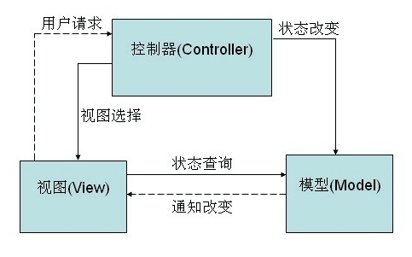

图3-4 盈安物流公司管理系统架构设计图

## 模块设计

### 员工管理类图

员工管理的类图如下图3-5所示。各类具体说明如下：

(1) StaffController类：StaffController类完成对员工信息的增删查改操作，位于该项目目录YAConpay/Controllers/StaffController处。方法包括员工查询方法（Datails ()）、员工添加方法（Insert()）、员工修改方法(Edit())、员工删除方法（Delete()）。

(2) Staff类：Staff类员工基本信息的类，位于该项目目录Models/Staff处。属性包括员工宿舍（StaffDorm）、员工职位(StaffPost)、员工年龄(StaffAge)、员工编号（StaffID）、员工姓名（StaffName）、员工电话（StaffPhone）、员工性别（StaffSex）。

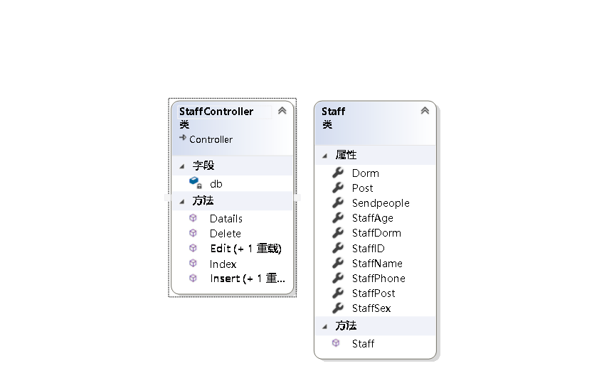

图3-5 员工管理类图

### 员工管理操作流程

员工管理模块主要完成对员工基本信息的增删查改功能,其操作流程如图3-6员工管理时序图所示:

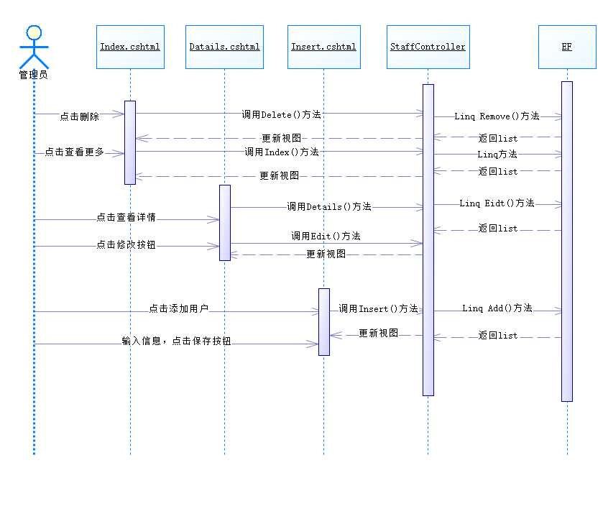

图3-6 员工管理时序图

### 网点客户管理类图

网点客户管理的类图如下图3-7所示。各类具体说明如下：

(1) SiteController类：SiteController类完成对网点客户信息的增删查改操作，位于该项目目录YAConpay/Controllers/SiteController处。方法包括网点查询方法（Index()）、网点添加方法（Create()）、网点修改方法(Eidt())、网点删除方法(Delete())、派去员工方法(SelectAjax())。

(2) Site类：Site类网点客户基本信息的类，位于该项目目录Models/Site处。属性包括网点负责人（SitePerson）、网点编号(SiteID)、网点地址(SiteAddress)、网点名称(SiteName)、网点联系方式(SitePhone)、发货类型(Site_Category)、发货要求(SiteDeta)。

(3) Sendpeople类：Sendpeople类派去网点员工信息的类，位于该项目目录Models/Sendpeople处。属性包括编号（ID）、员工编号(StaffID)、网点编号(SiteID)。

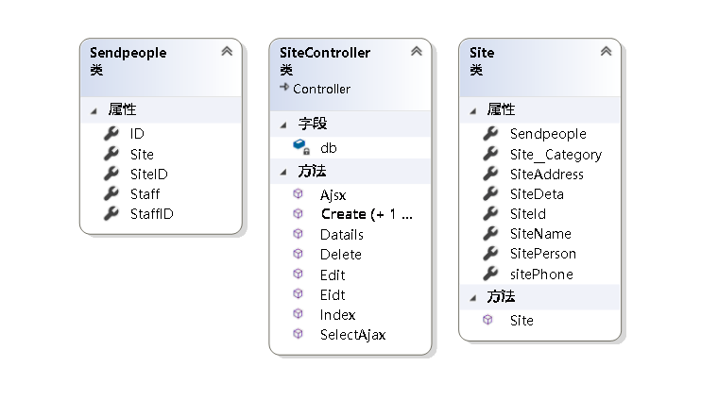

图3-7 网点客户管理类图

### 网点客户管理操作流程

网点客户管理模块主要完成对网点客户基本信息的增删查改功能以及将员工派去对应网点工作,其操作流程如图3-8网点客户时序图所示:

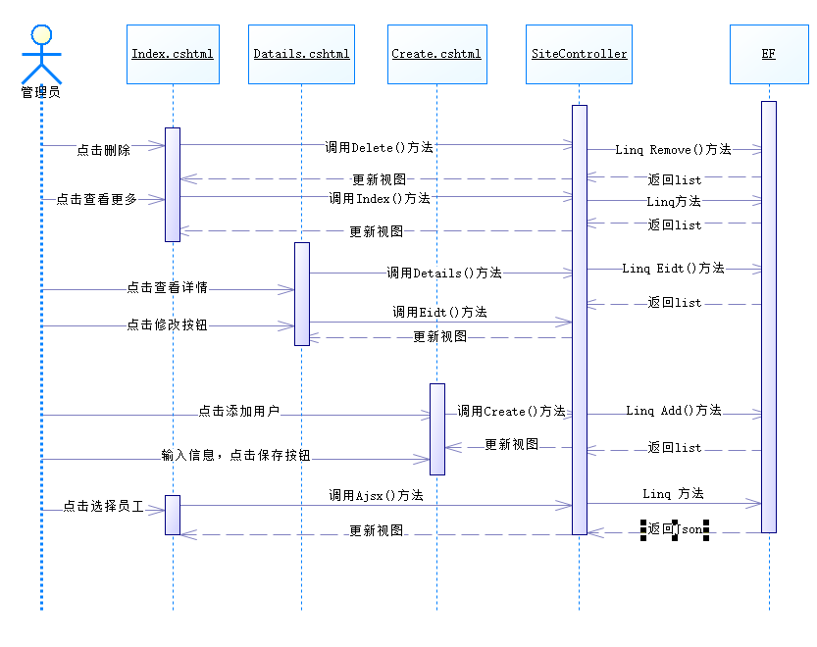

图3-8 网点客户管理时序图

### 仓库管理类图

仓库管理的类图如下图3-9所示。各类具体说明如下：

(1) BuyController类：BuyController类完成对进货信息的增删查改操作，位于该项目目录YAConpay/Controllers/BuyController处。方法包括进货信息查询方法（Index()）、添加进货信息方法（Create()）、进货信息修改方法(Eidt())、删除进货信息方法（Delete()）。

(2) Buy类：Buy类进货信息的类，位于该项目目录Models/Buy处。属性包括仓库编号（WarehouseID）、进货编号(Buy)、进货时间(BuyTime)、商品数量(BuyNum)、商品详情（BuyDetails）、商品种类（BuyCategory）。

(3) SellController类：SellController类完成对出货信息的增删查改操作，位于该项目目录YAConpay/Controllers/SellController处。方法包括出货信息查询方法（Index()）、添加出货信息方法（Create()）、出货信息修改方法(Eidt())、删除出货信息方法（Delete()）

(4) Sell类：Sell类进货信息的类，位于该项目目录Models/Sell处。属性包括仓库编号（WarehouseID）、出货编号(SellID)、出货时间(SellTime)、商品数量(SellNum)、商品详情（SellDetails）、商品种类（SellCategory）。

(4) WarehouseController类：WarehouseController类完成对仓库信息的增删查改操作，位于该项目目录YAConpay/Controllers/WarehouseController处。方法包括库存信息查询方法（Index()）、添加库存信息方法（Create()）、库存信息修改方法(Eidt())、删除库存信息方法（Delete()）。

(5) Warehouse类：Warehouse类进货信息的类，位于该项目目录Models/Warehouse处。属性包括仓库编号（WarehouseID）、商品名称(WarehouseName)、商品详情（WarehouseDeta）、商品种类（WarehouseCategory）。

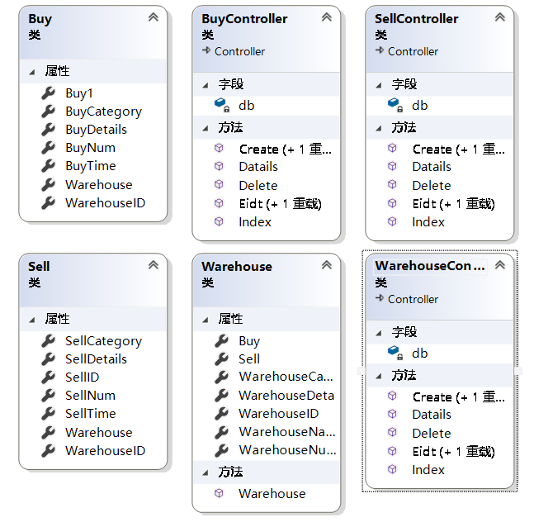

图3-9 仓库管理信息类图

### 仓库管理操作流程

仓库管理模块主要完成对库存信息、进货信息、出货信息的增删查改功能,其操作流程如图3-10仓库管理时序图所示:

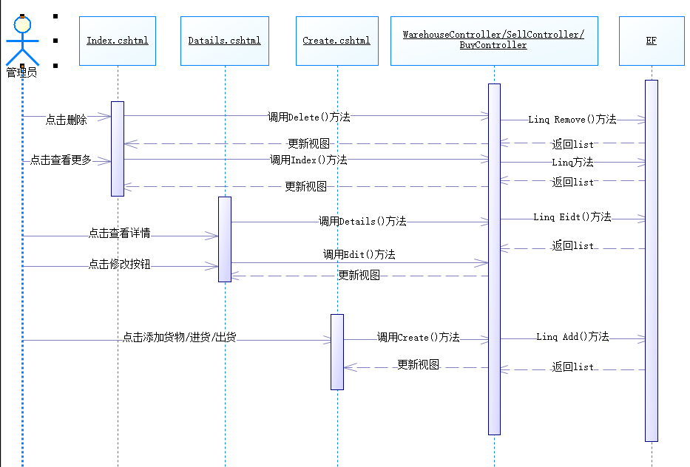

图3-10 仓库管理时序图

### 财务管理类图

财务管理的类图如下图3-11所示。各类具体说明如下：

(1) PayController类：PayController类完成对财务支出信息的增删查改操作，位于该项目目录YAConpay/Controllers/PayController处。方法包括支出信息查询方法（Index()）、添加支出信息方法（Create()）、支出信息修改方法(Eidt())、删除支出信息方法（Delete()）。

(2) Pay类：Pay类支出信息的类，位于该项目目录Models/Pay处。属性包括支出编号（PayID）、支出金额(PayMoney)、支出详情（PayDetai）、支出时间(PayTime)、支出名称(PayName)、支出原因（PayReason）。

(3) CollectController类：CollectController类完成对财务收入信息的增删查改操作，位于该项目目录YAConpay/Controllers/CollectController处。方法包括收入信息查询方法（Index()）、添加收入信息方法（Create()）、收入信息修改方法(Eidt())、删除收入信息方法（Delete()）。

(4) Collect类：Collect类收入信息的类，位于该项目目录Models/Collect处。属性包括收入编号（CollectID）、收入金额(CollectMoney)、收入详情（CollectDetai）、收入时间(CollectTime)、付款方(CollectPerson)、付款人联系方式（CollectPhone）。

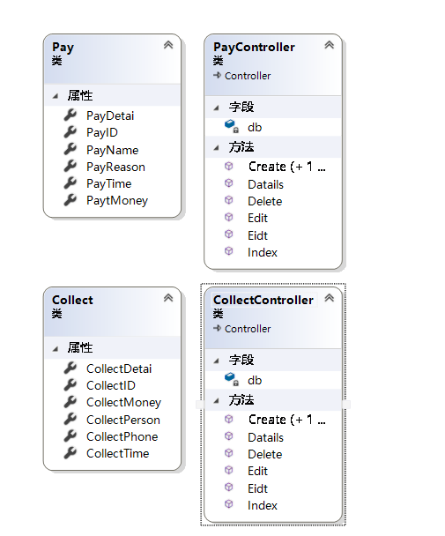

图3-11 财务管理类图

### 财务管理操作流程

财务管理模块主要完成对支出、收入信息的增删查改功能,其操作流程如图3-12财务管理信息时序图所示:

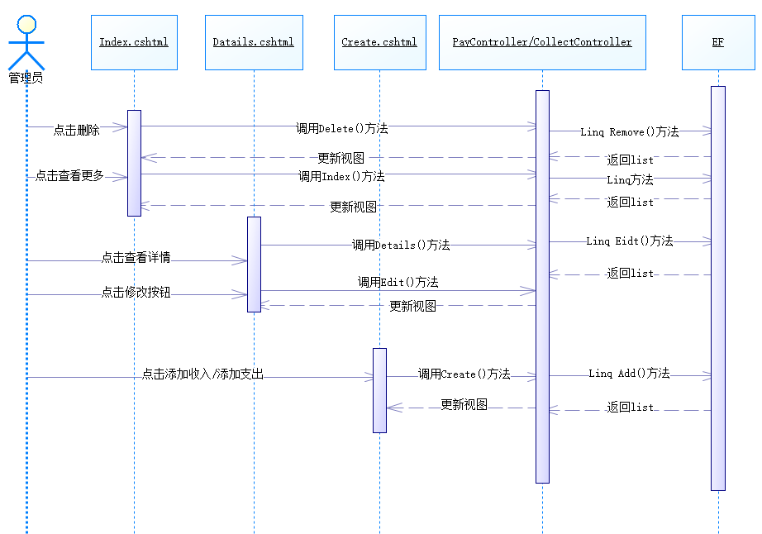

图3-12财务管理时序图

### 物资管理类图

物资管理的类图如下图3-13所示。各类具体说明如下：

(1) GoodsController类：GoodsController类完成对物资信息的增删查改操作，位于该项目目录YAConpay/Controllers/GoodsController处。方法包括物资信息查询方法（Index()）、添加物资信息方法（Create()）、物资信息修改方法(Eidt())、删除物资信息方法（Delete()）。

(2) Goods类：Goods类物资信息的类，位于该项目目录Models/Goods处。属性包括物资编号（GoodsID）、物资名称(GoodsName)、购买金额（GoodsMoney）、购买时间(GoodsTime)、物资详情(GoodsDetai)、购买原因（GoodsReason）。

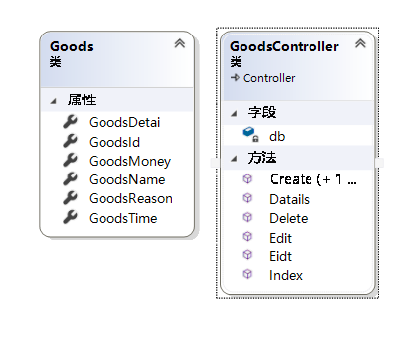

图3-13 财务管理类图

### 物资管理操作流程

物资管理模块主要完成对物资信息的增删查改功能,其操作流程如图3-14物资管理时序图所示:

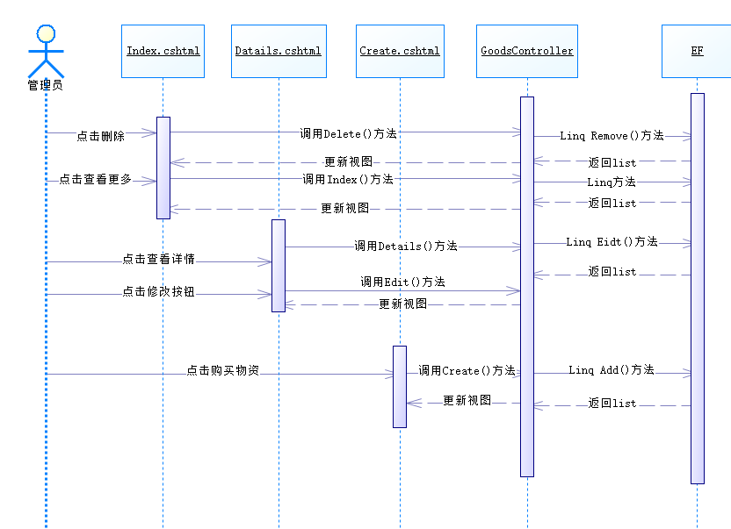

图3-14物资管理时序图

# 产品实现

## 员工管理模块实现

员工管理模块包括员工信息列表、添加员工、修改员工信息、删除员工，员工详细信息功能。

### 界面设计

员工管理列表界面如图4-1所示,点击修改按钮跳转到员工信息修改页面，员工信息修改界面如图4-3所示，点击删除按钮删除对应的员工信息，员工信息添加界面如图4-2所示，添加成功后弹出添加成功弹窗：

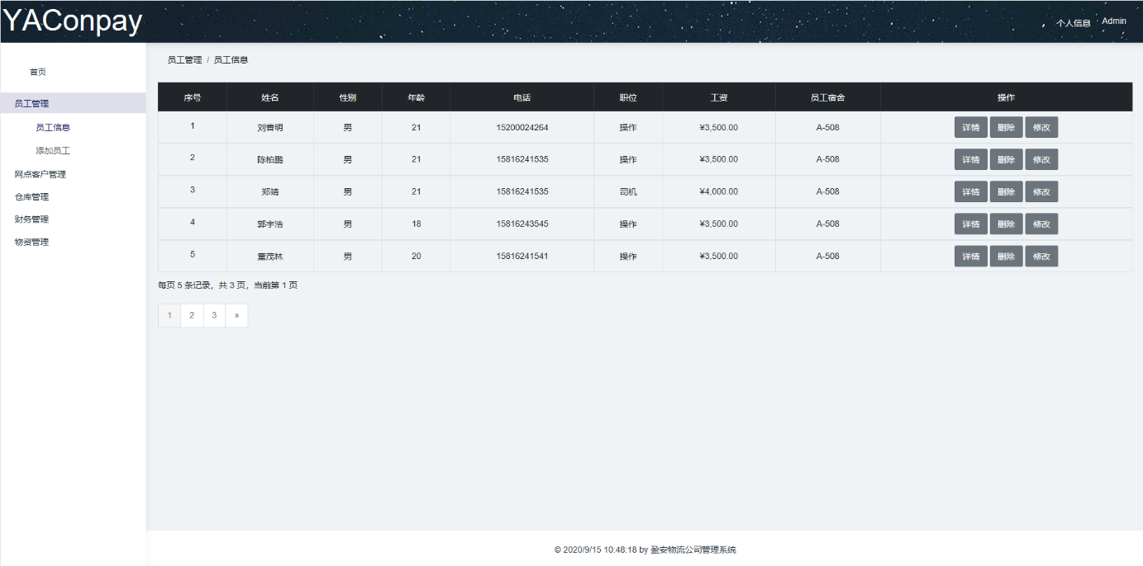

图4-1 员工管理列表界面图

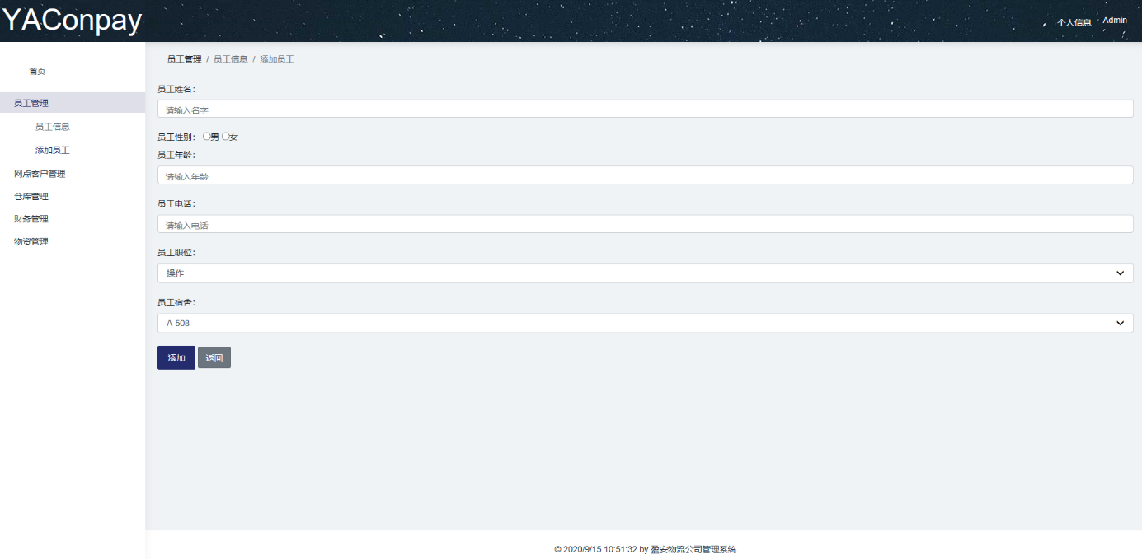

图4-2 员工信息添加界面图

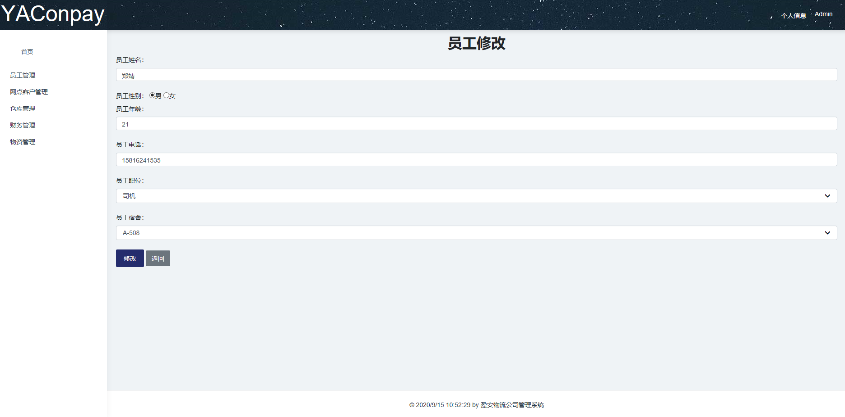

图4-3 员工信息修改界面图

### 功能实现

员工管理模块增删查改的主要代码，如图4-4所示：

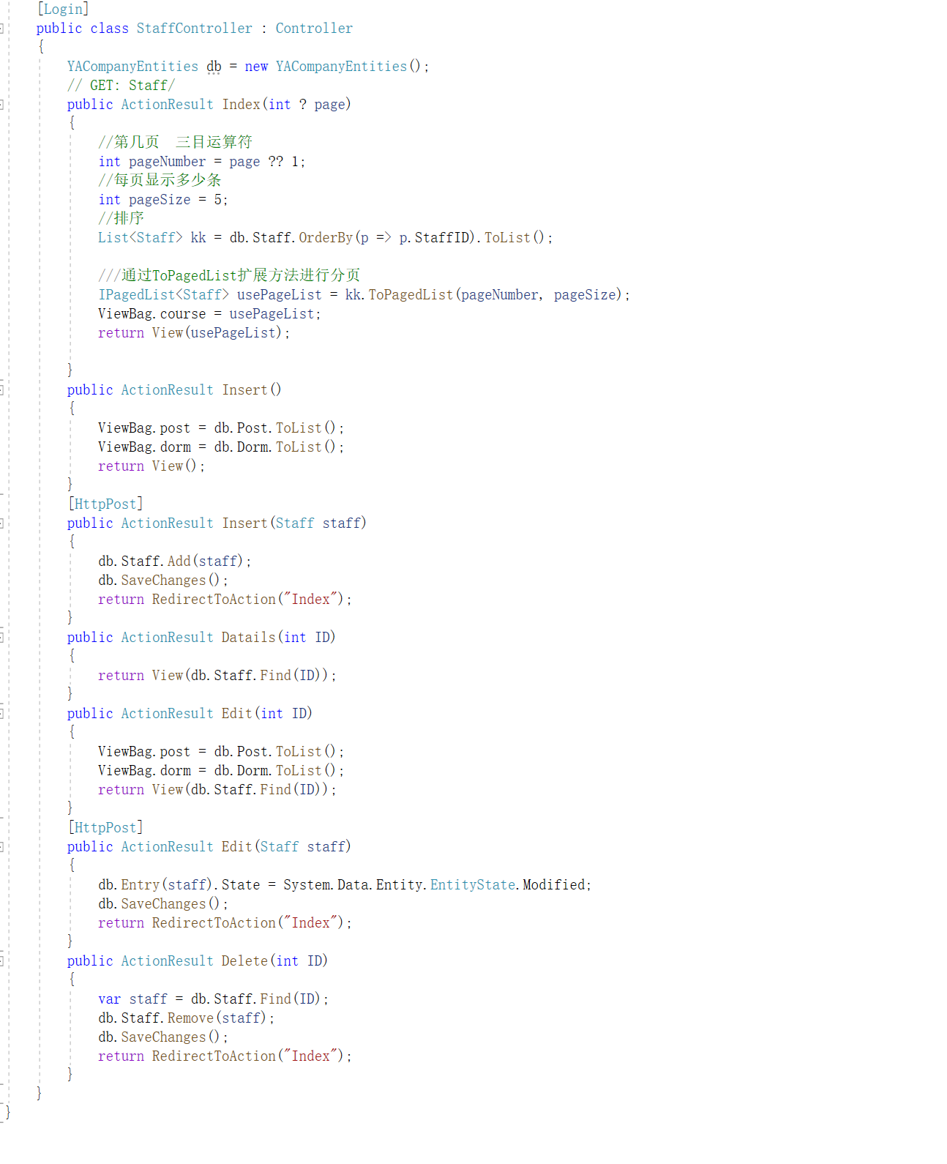

图4-4 员工管理主要代码图

## 网点客户管理模块实现

网点客户管理模块包括网点客户信息、添加网点、修改网点信息、网点客户详细信息、删除网点客户、选择员工。

### 界面设计

网点客户管理列表界面如图4-5所示,点击修改按钮跳转到网点客户信息修改页面，网点客户信息修改界面如图4-6所示，点击删除按钮删除对应的网点客户信息，网点客户信息添加界面如图4-7所示，添加成功后弹出添加成功弹窗，点击选择员工跳转到选择员工页面，选择员工界面如图4-8所示：

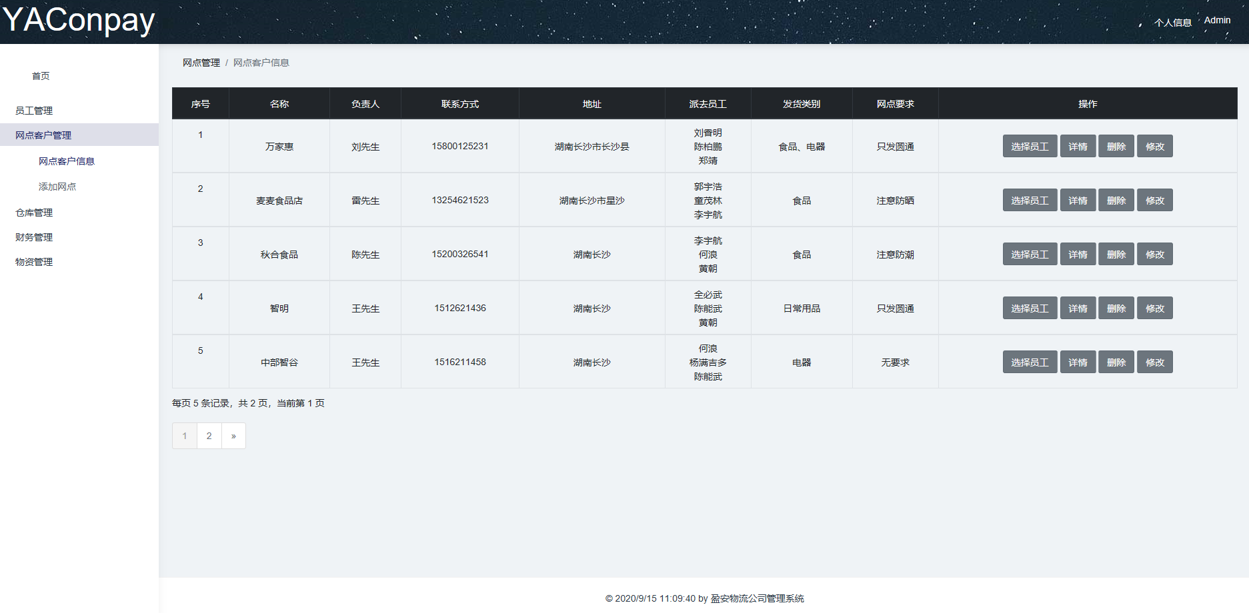

图4-5网点客户管理列表界面图

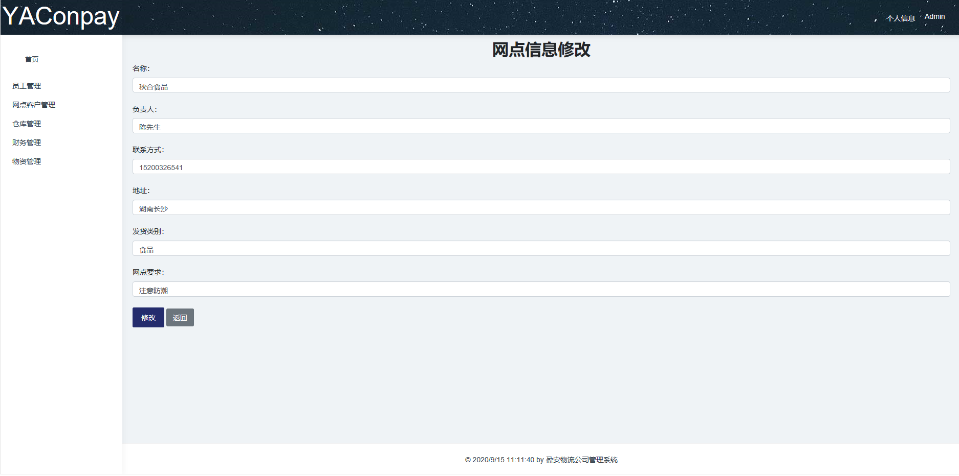

图4-6网点客户信息修改界面图

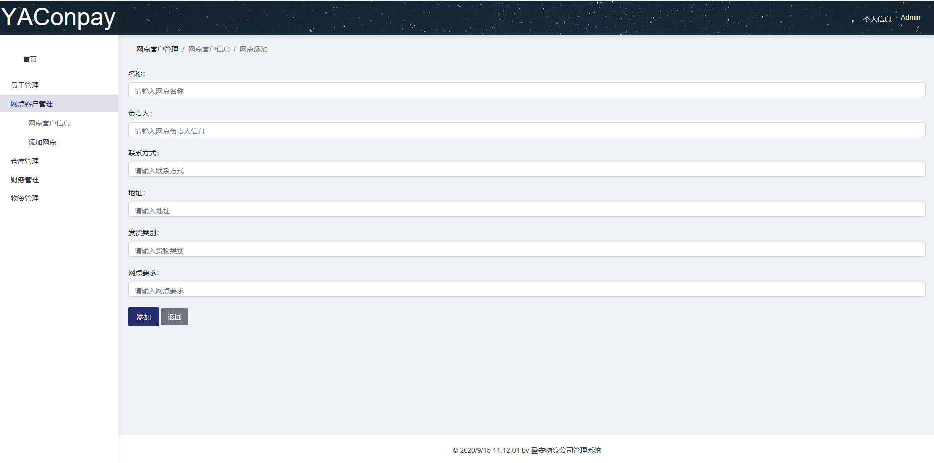

图4-7网点客户信息添加界面图

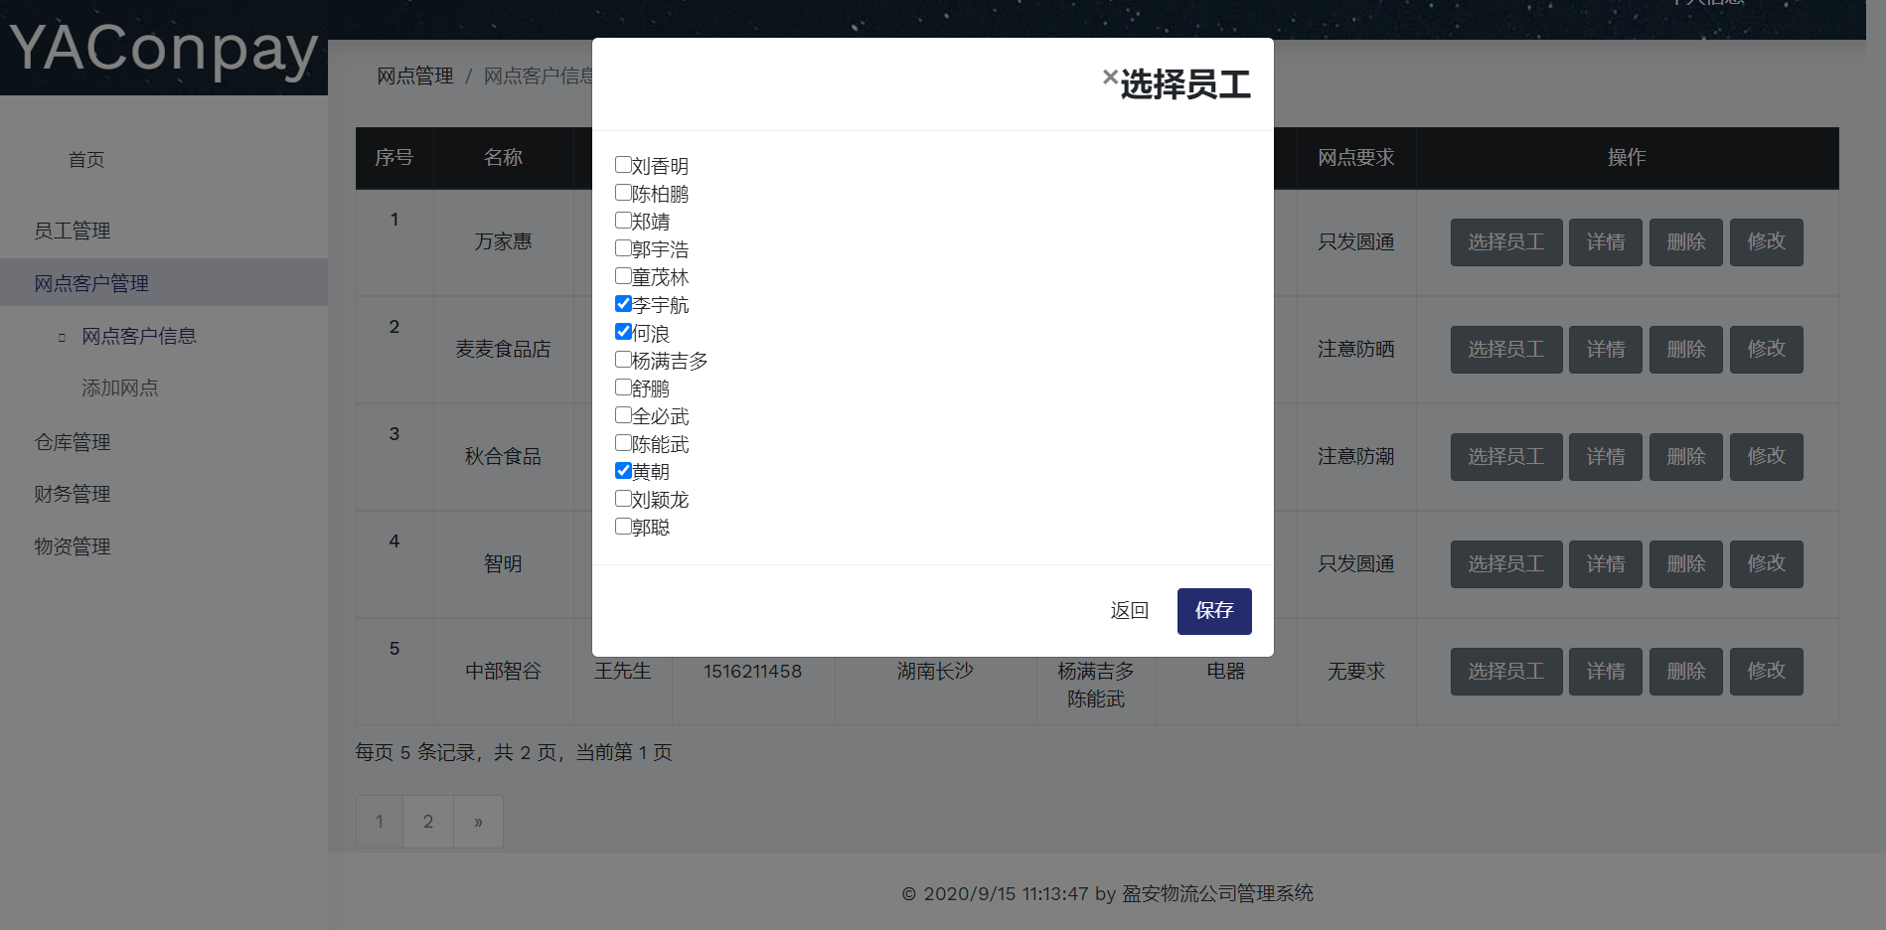

图4-8选择员工界面图

### 功能实现

网点客户管理模块增删查改以及选择员工的主要代码，如图4-9所示：

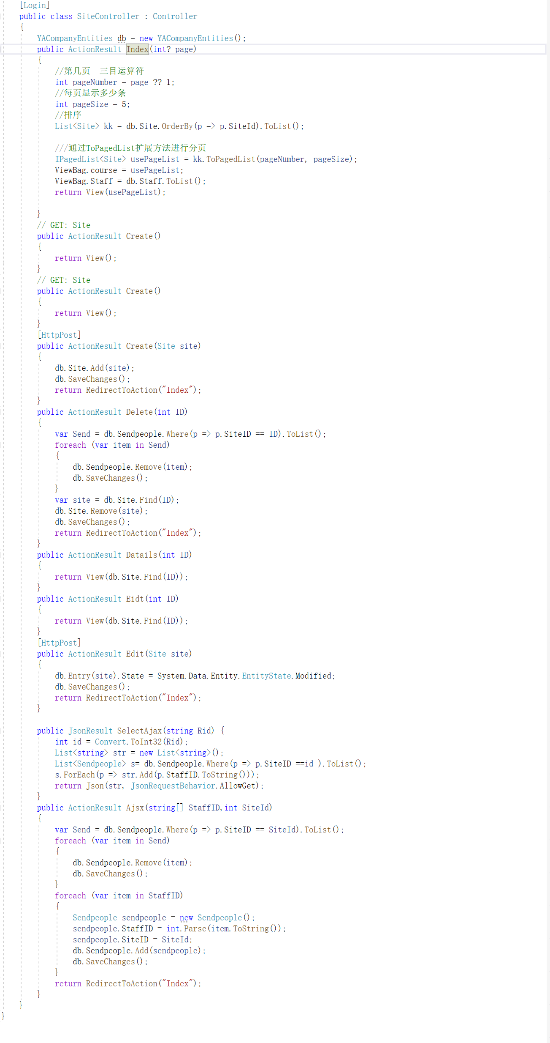

图4-9 网点客户管理模块主要代码图

## 仓库管理模块实现

仓库管理模块包括仓库信息、添加货物、修改货物信息、货物详细信息、删除货物、出货信息、出货、出货详细信息、修改出货信息、删除出货信息、进货信息、进货、进货详细信息、修改进货信息、删除进货信息。

### 界面设计

仓库管理列表界面如图4-10所示,点击修改按钮跳转到货物修改页面，货物修改界面如图4-12所示，点击删除按钮删除对应的货物信息，货物添加界面如图4-11所示，添加成功后弹出添加成功弹窗：

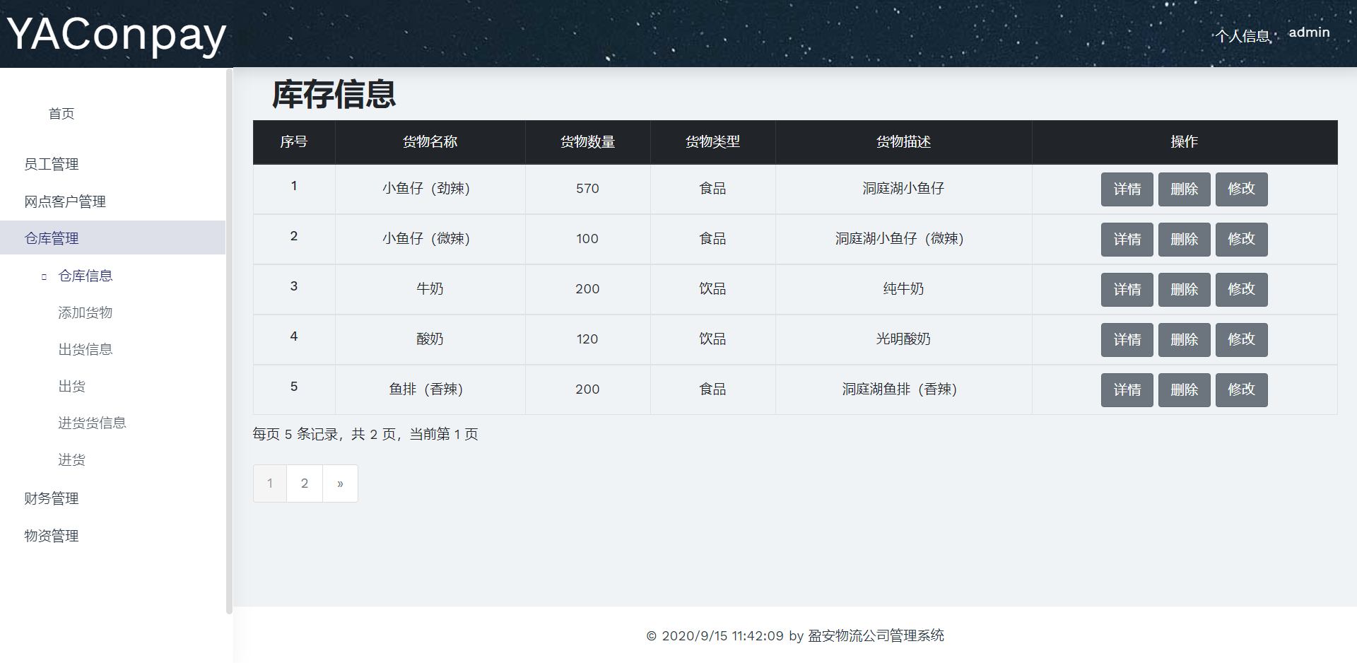

图4-10 仓库管理列表界面图

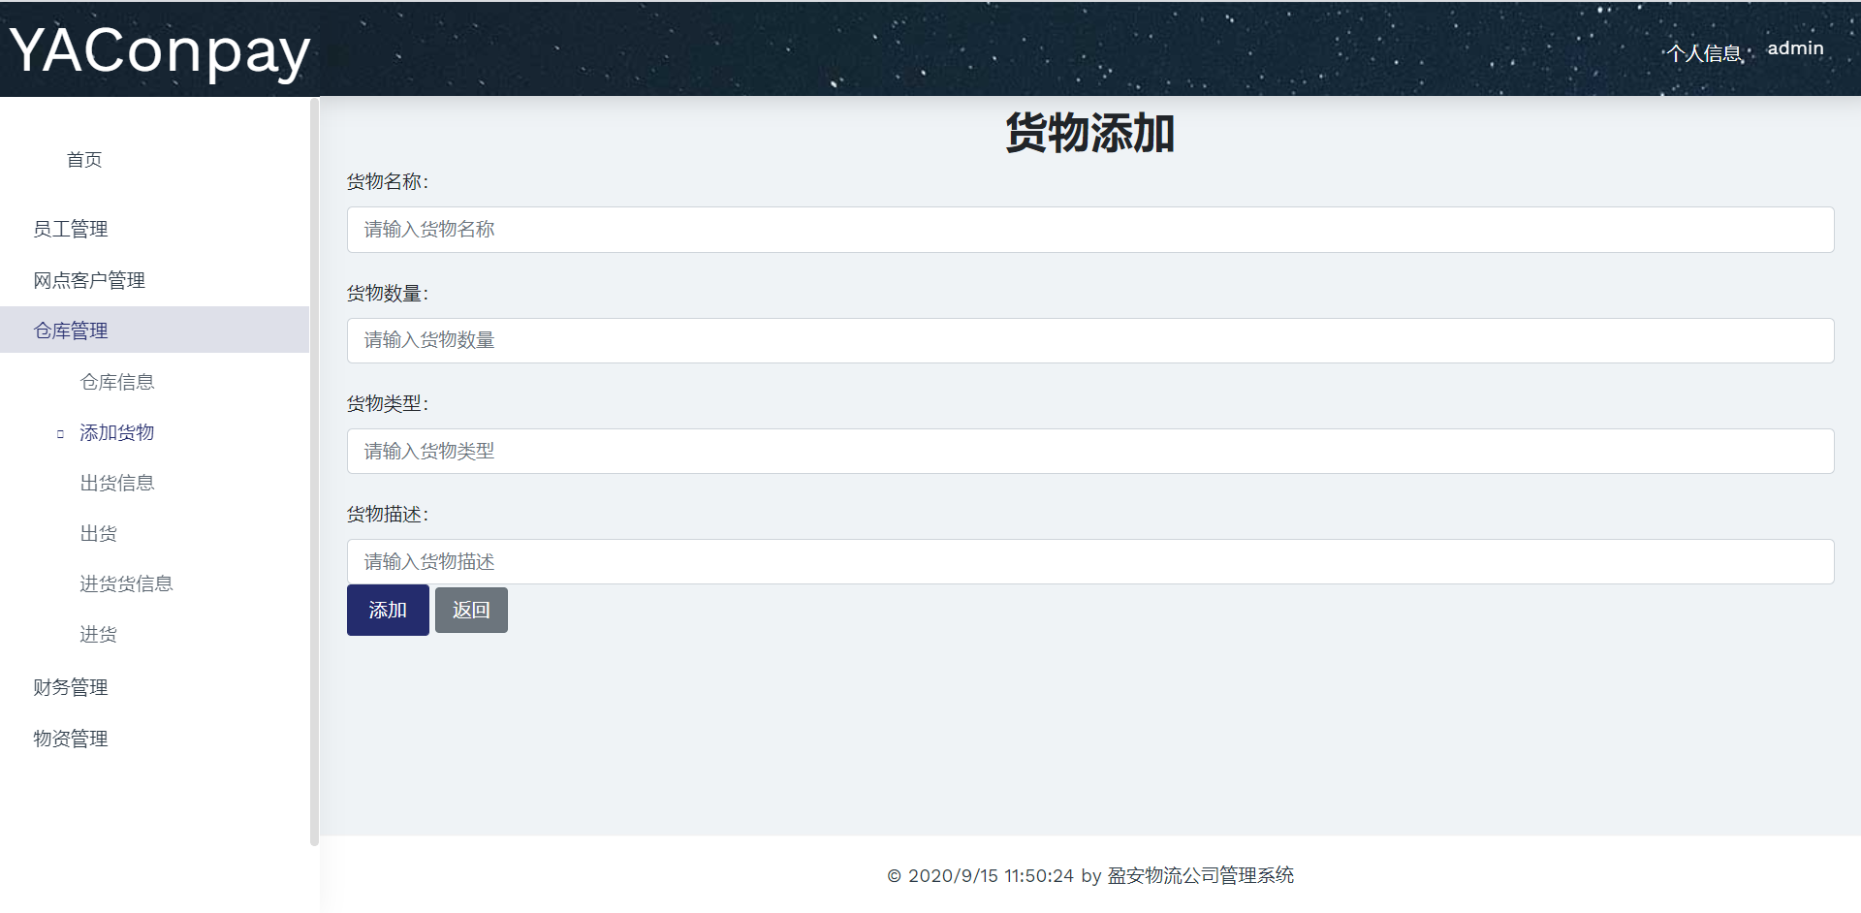

图4-11添加货物界面图

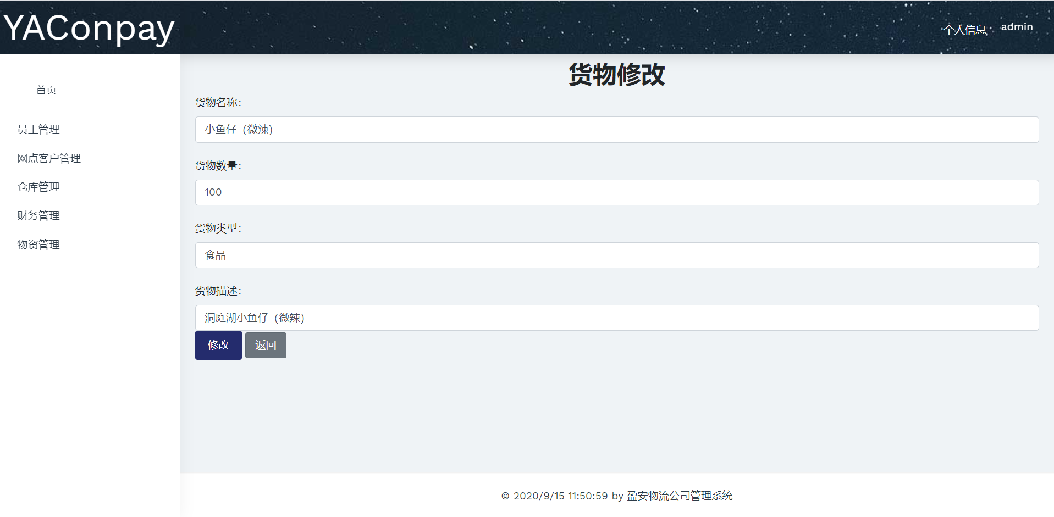

图4-12 货物信息修改界面图

### 功能实现

仓库管理模块增删查改的主要代码，如图4-13所示：

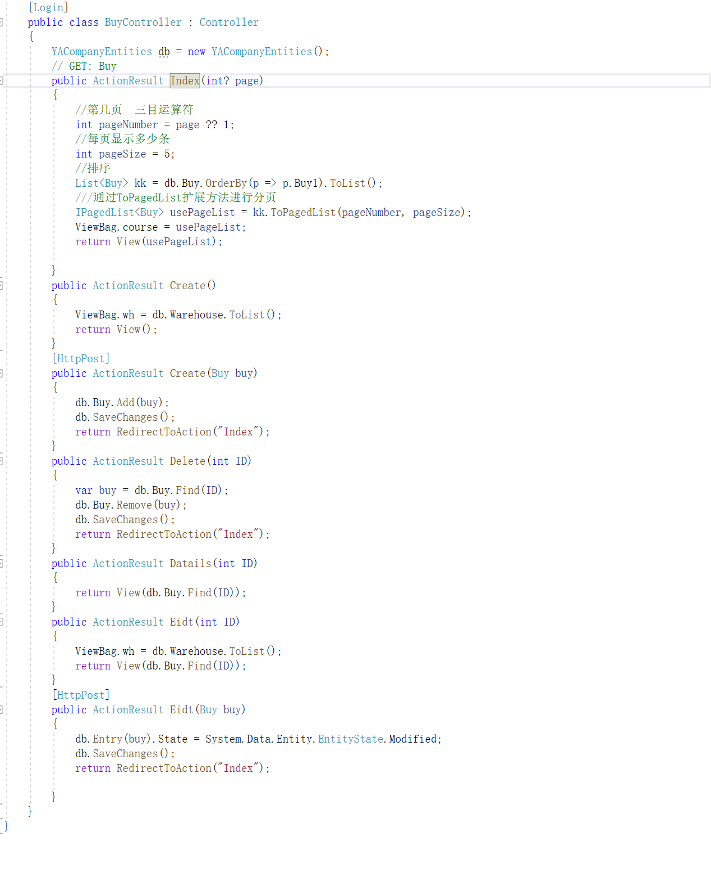

图4-13 仓库管理模块主要代码图

## 财务管理模块实现

财务管理模块包括收入信息、添加收入、修改收入信息、收入详细、删除收入信息、支出信息、添加支出、修改支出信息、支出详细、删除支出信息。

### 界面设计

财务信息列表界面如图4-14所示,点击修改按钮跳转到修改收入信息页面，修改收入信息界面如图4-16所示，点击删除按钮删除对应的收入信息，添加收入界面如图4-15所示，添加成功后弹出添加成功弹窗：

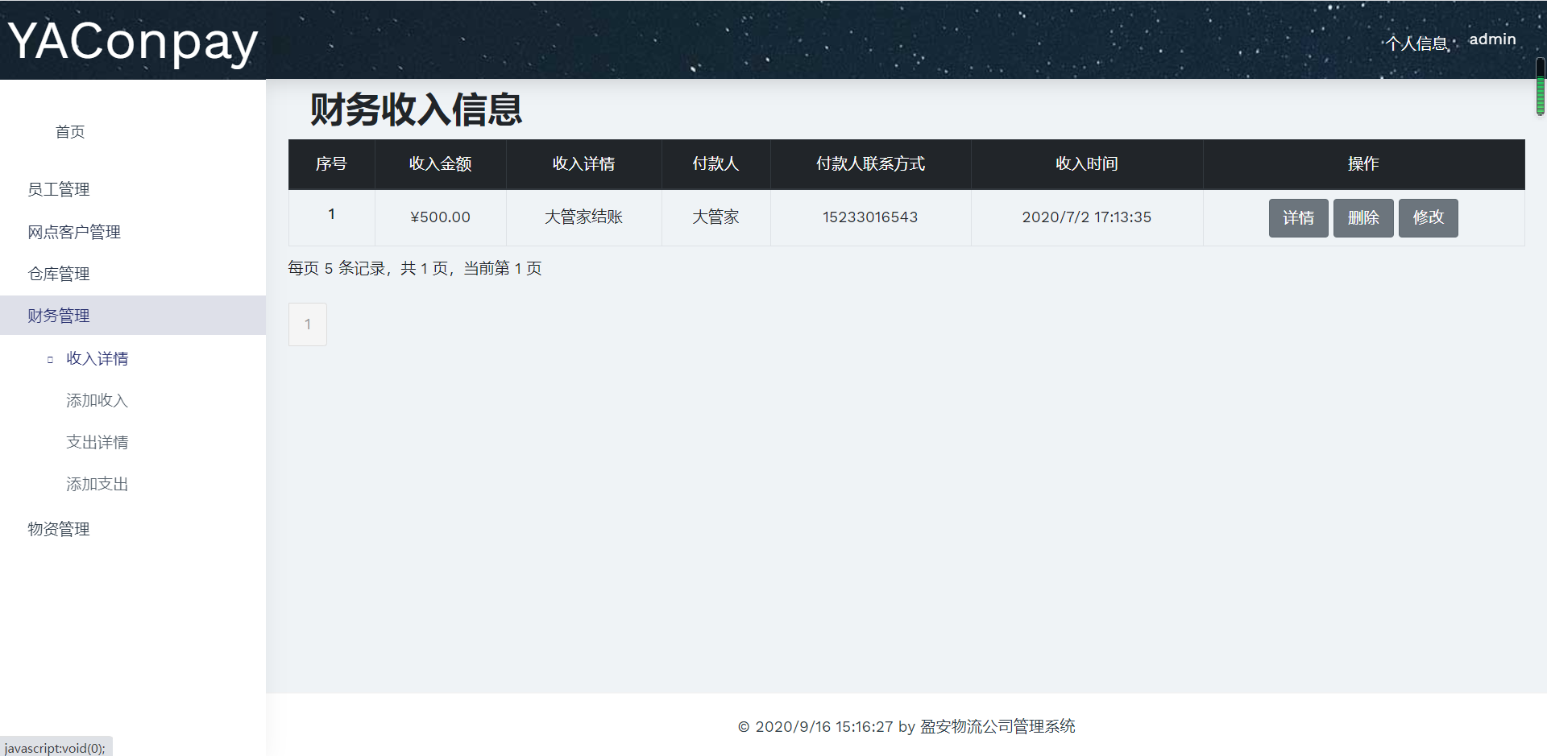

图4-14 财务收入信息列表界面图

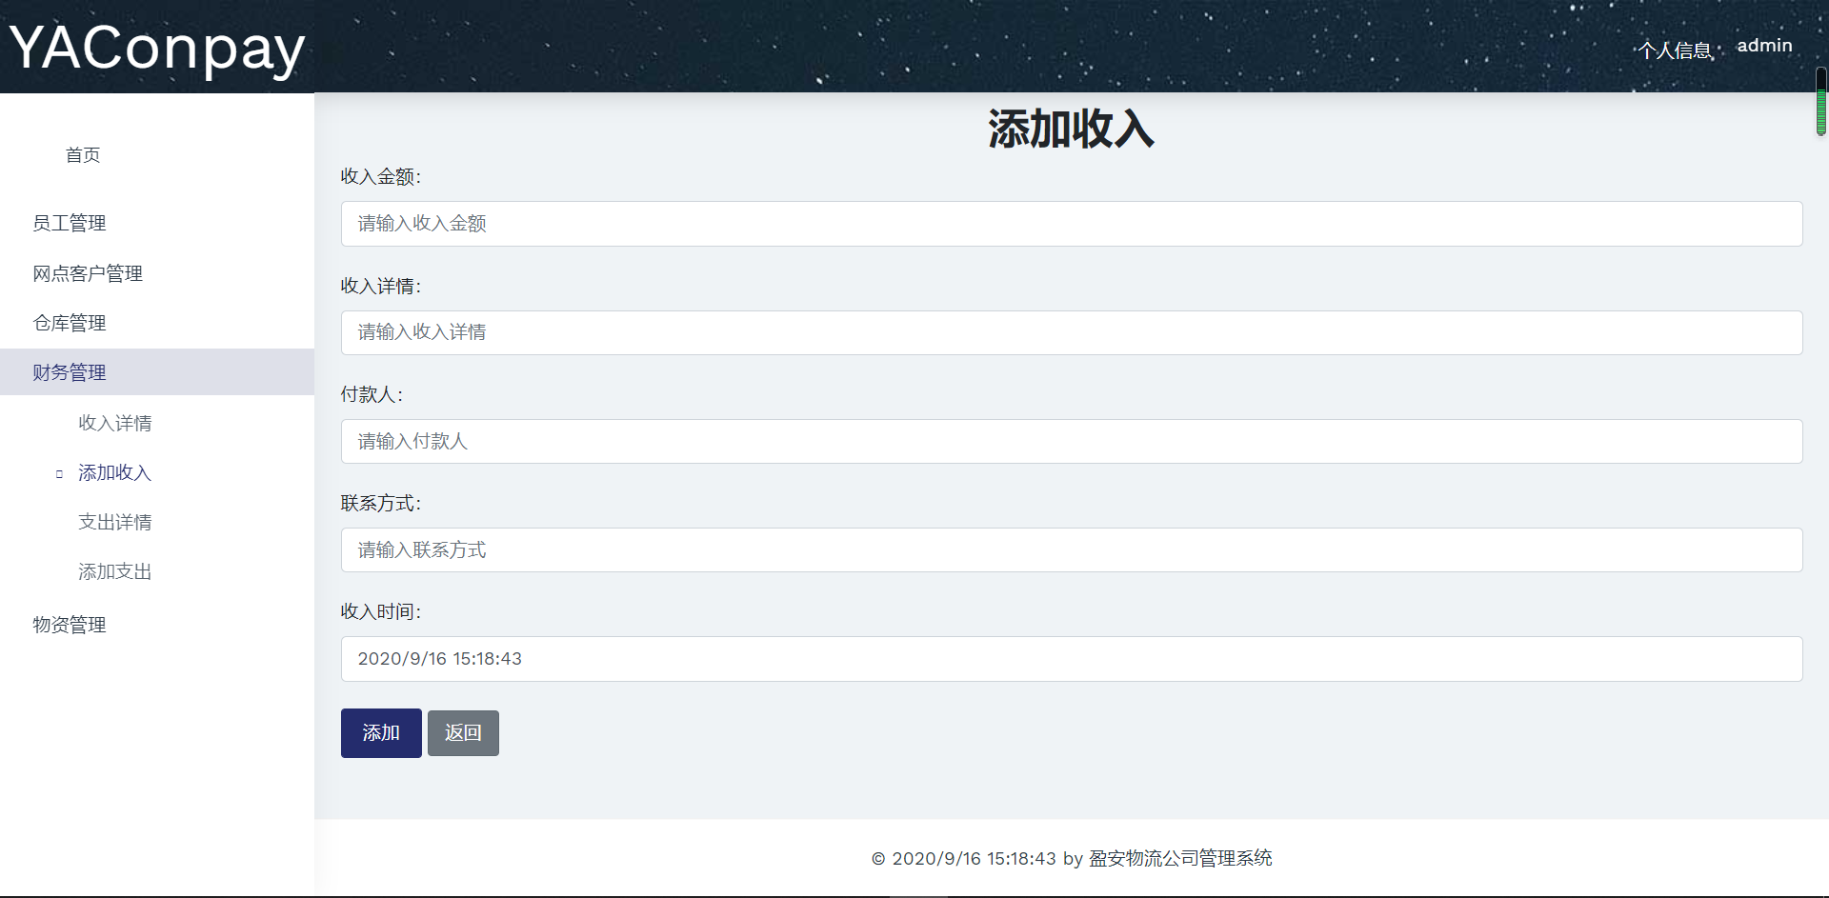

图4-15添加收入界面图

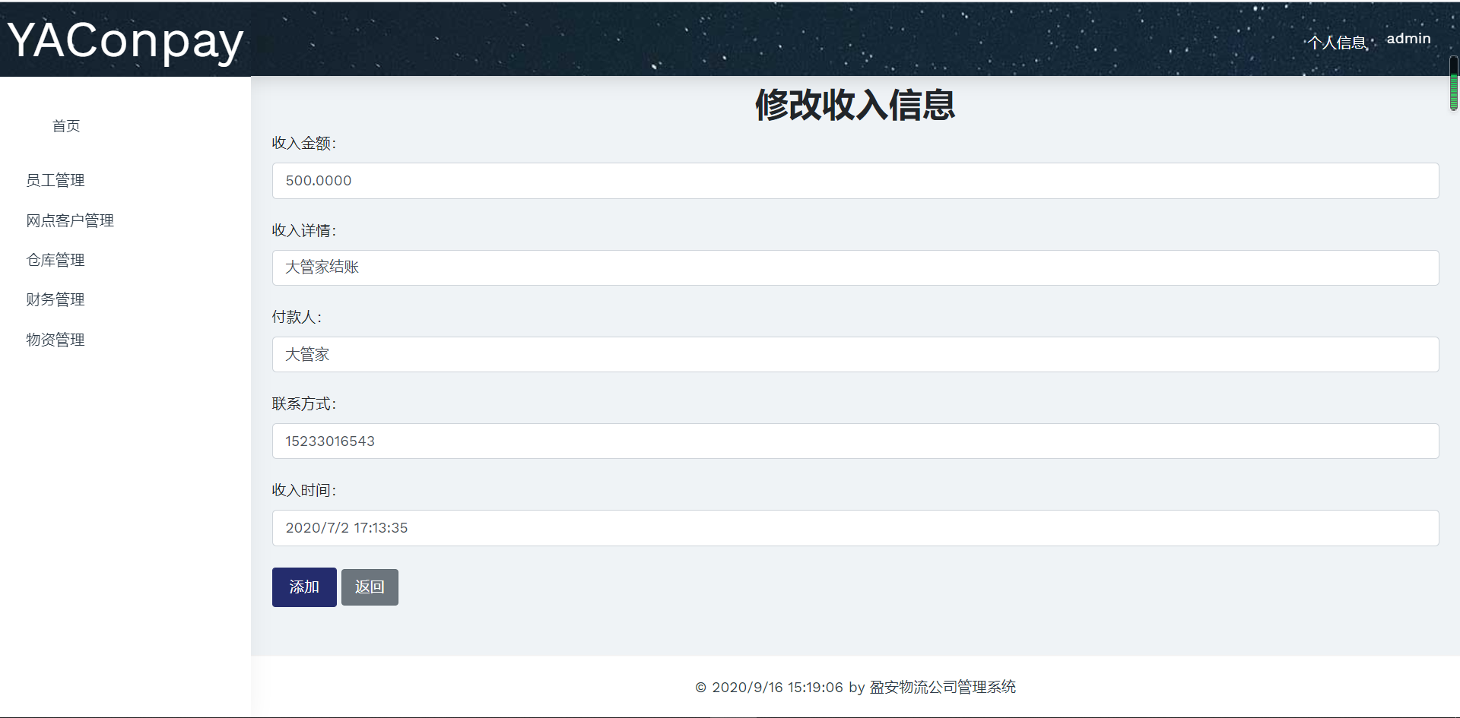

图4-16 修改收入信息界面图

### 功能实现

财务管理模块增删查改的主要代码，如图4-17所示：

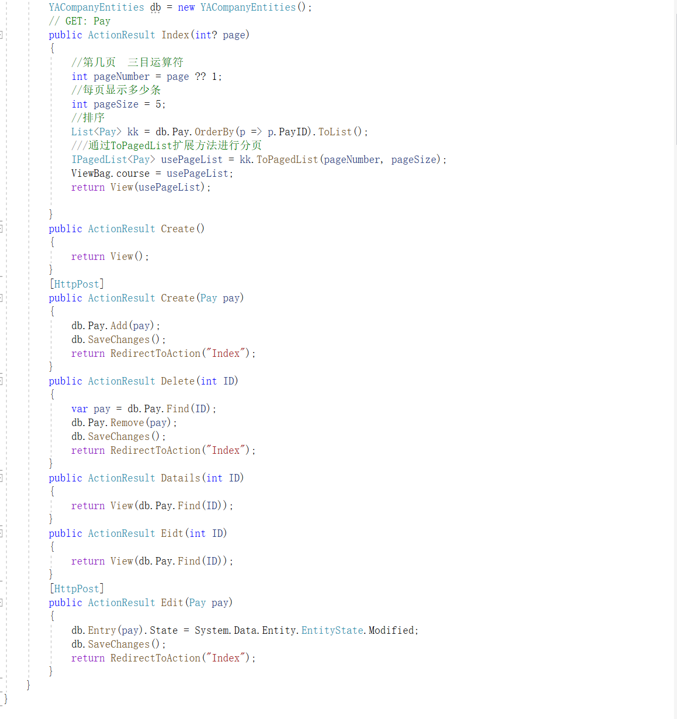

图4-17 财务管理模块主要代码图

## 物资管理模块实现

物资管理模块包括物资信息、购买物资、修改物资信息、物资详细、删除物资信息。

### 界面设计

物资信息列表界面如图4-18所示,点击修改按钮跳转到修改物资信息页面，修改物资信息界面如图4-20所示，点击删除按钮删除对应的物资信息，购买物资界面如图4-19所示，添加成功后弹出添加成功弹窗：

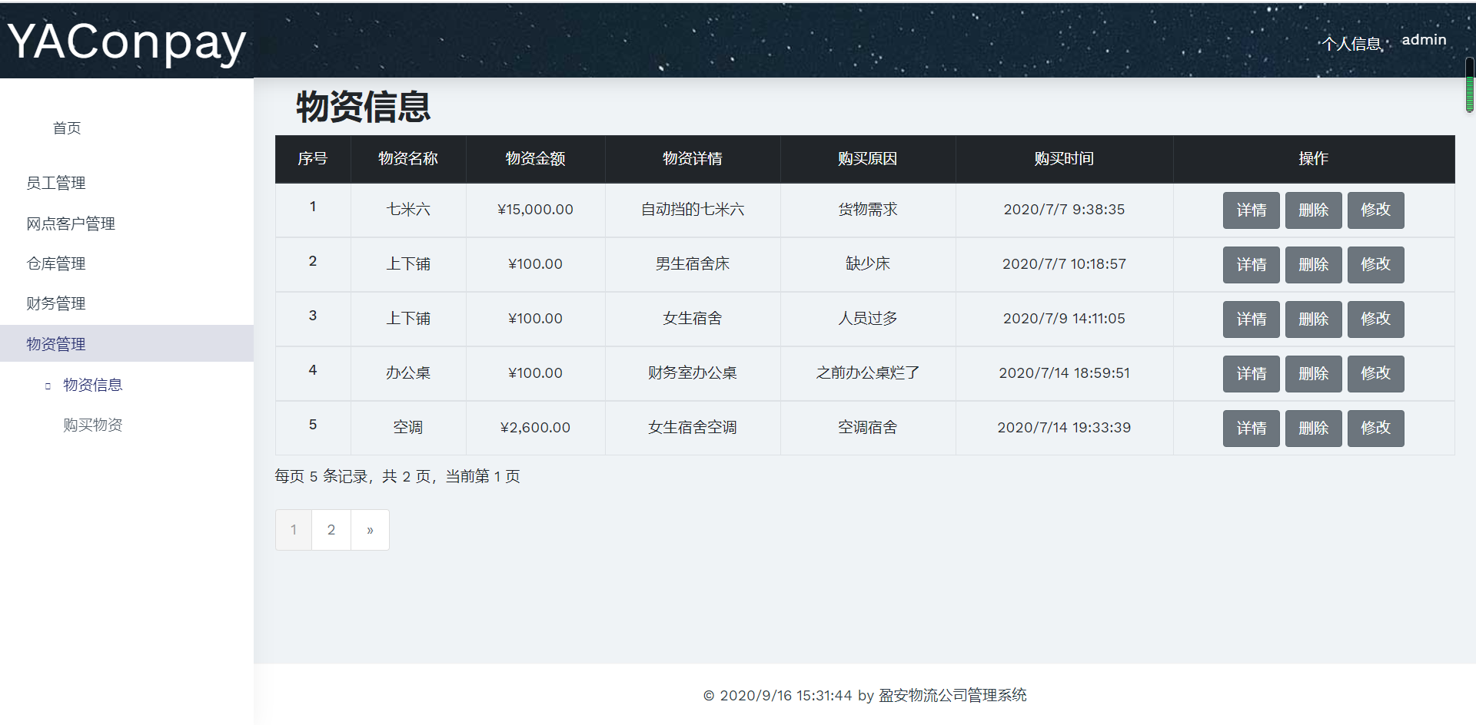

图4-18 物资信息列表界面图

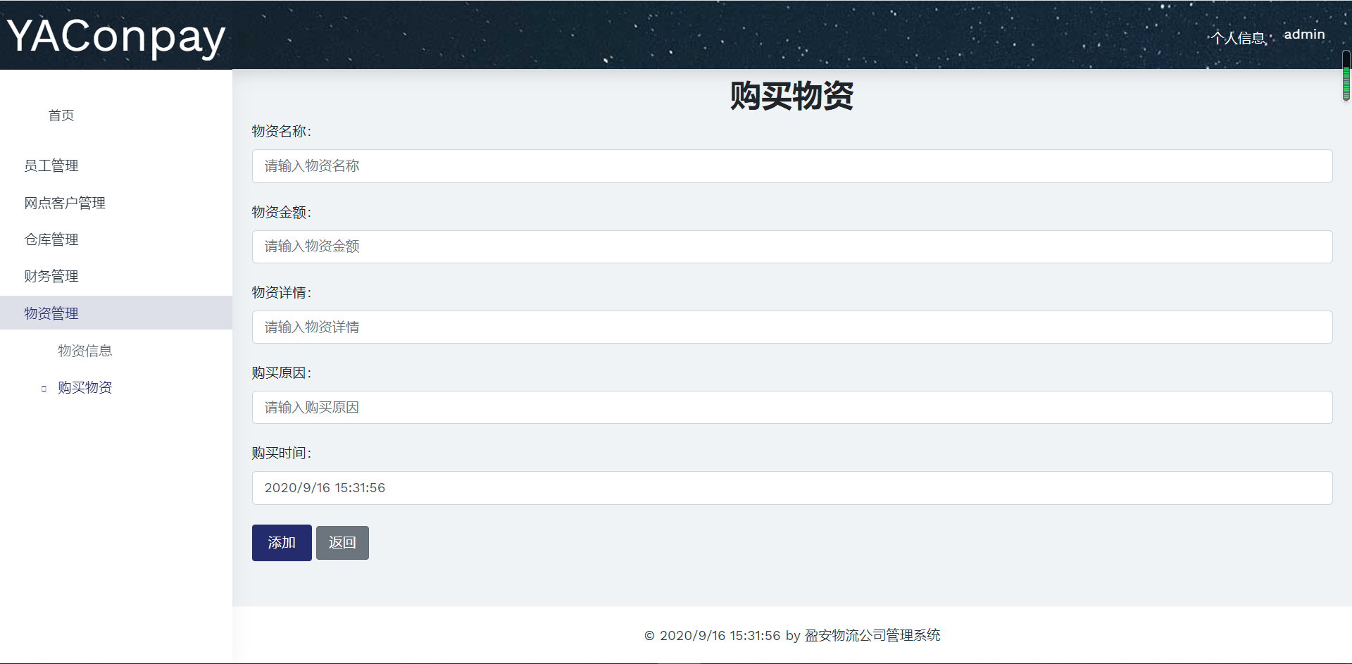

图4-19 购买物资界面图

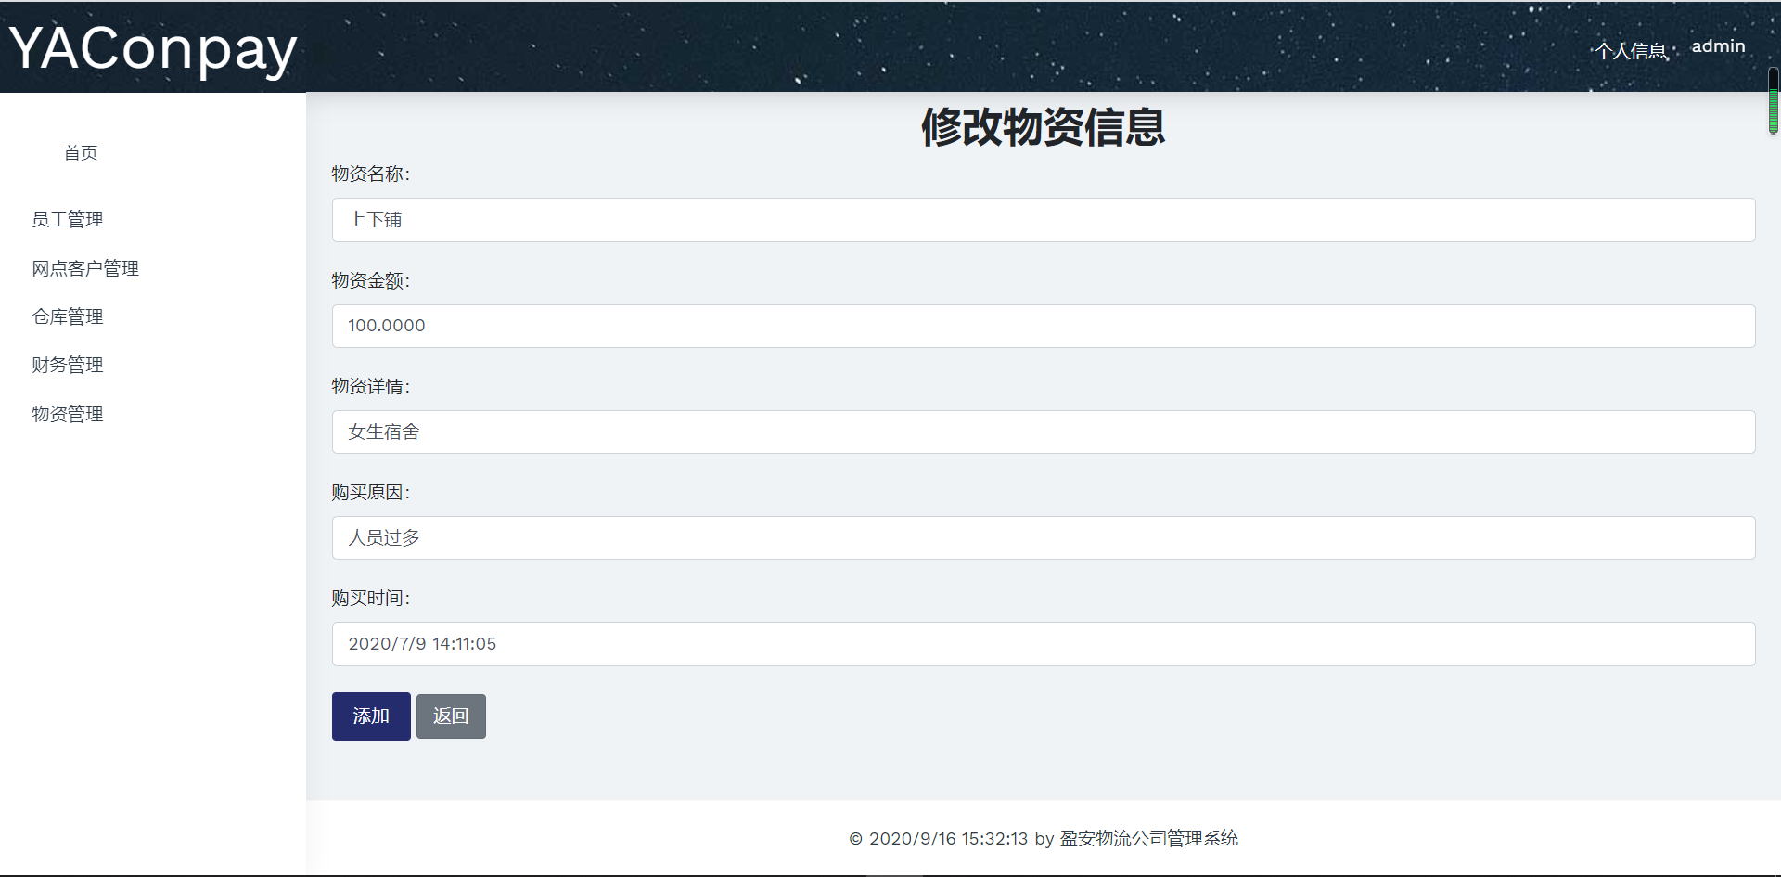

图 4-20 修改物资信息界面图

### 功能实现

物资管理模块增删查改的主要代码，如图4-21所示：

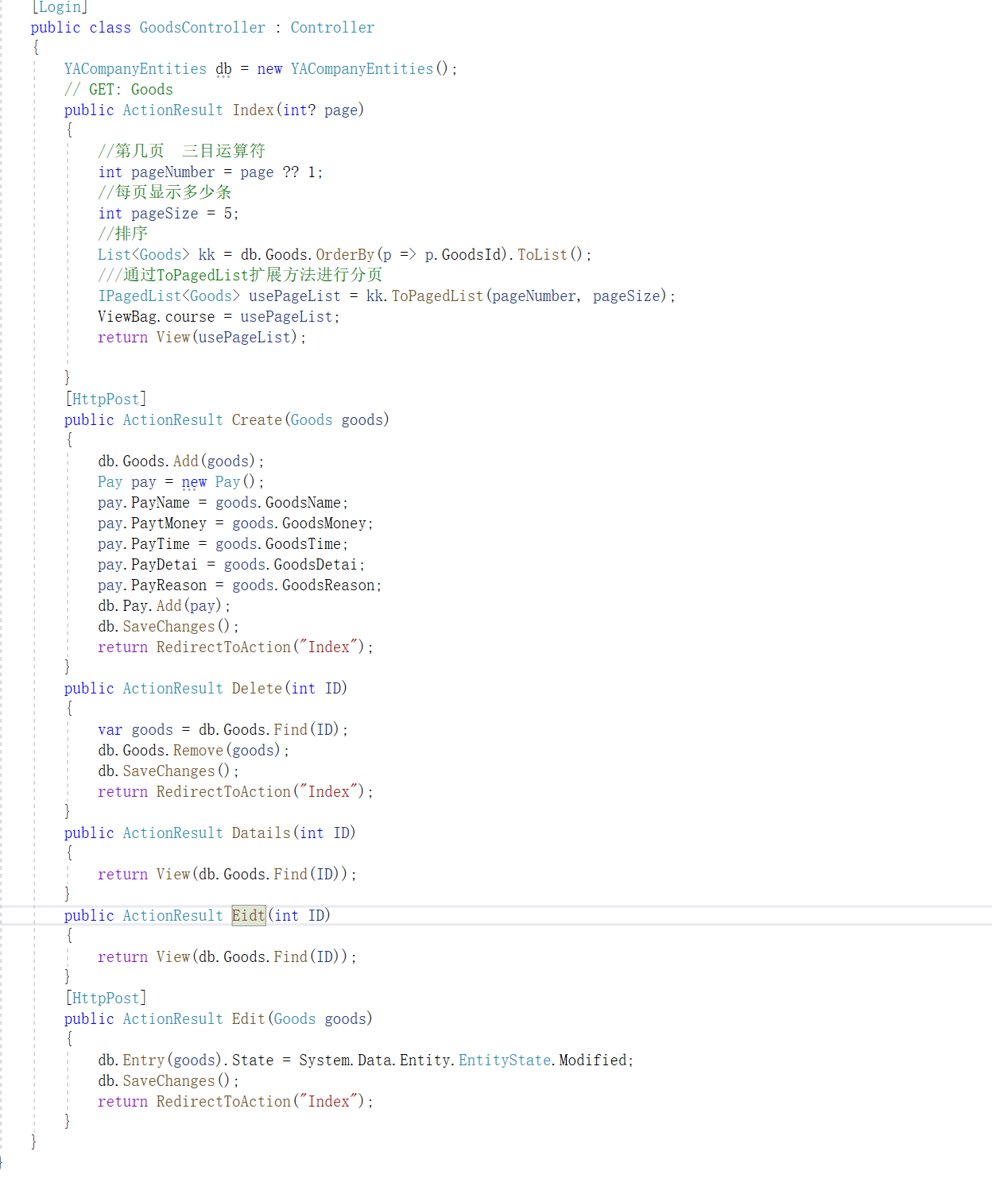

图 4-21 物资管理模块主要代码图

# 产品测试

## 测试方法与策略

本项目在所有功能编码完成且系统能完整运行的状态下进行系统测试，以确认各项需求的功能是否能正常运行，并给出测试结果。

本系统采用人工测试的方式进行黑盒测试对系统功能进行验证，使用到的测试用例设计方法包括：边界值分析、等价类划分、错误猜测法、因果图法等。

本项目的测试策略包括：

1、功能测试

功能测试验证本系统能按照设计要求实现模块的各个功能，数据应完整、界面美观、操作方便。

2、数据项测试

* 输入字母和数字等数据项是否能够正确显示，并添加到系统中；
* 鼠标点击、图形模式的数据项（如滑动条）是否正常工作；
* 是否能够识别非法数据；
* 提示消息是否可理解。

3、业务测试

功能测试完成后进行业务测试，业务测试关注的要点是业务流程，及数据流从软件中的一个模块流到另一个模块的过程中的正确性。

## 员工管理模块测试

员工管理模块的测试主要验证管理员是否能正确的实现员工信息的增删改查功能，并对管理员输入的数据进行合法性验证，对输入的非法数据给出提示，并验证提示信息的可理解性。该模块的测试用例及测试执行结果如下表5-1所示：

表5-1 员工管理模块测试用例表

|  |  |  |  |  |  |  |  |  |
| --- | --- | --- | --- | --- | --- | --- | --- | --- |
| **用例编号** | **测试项目** | **测试标题** | **重要级别** | **预置条件** | **输入** | **执行步骤** | **预期输出** | **测试结果** |
| 1 | 添加员工 | 【添加】按钮功能测试 | 高 | 管理员登录成功，打开添加员工页面 | 无 | 点击【添加】按钮 | 弹出“添加员工”页面 | 通过 |
| 2 | 添加员工信息 | 输入全部正确的新增数据，进行【取消】按钮功能测试 | 高 | 管理员登录成功，打开“添加员工信息”窗口 | 1. 员工姓名：郭宇浩2、员工性别：男   3、员工年龄18  4、员工电话：15116244536  5、员工职位：操作  6、员工宿舍：A-508 | 输入以上数据，点击【取消】按钮 | 不保存当前新增内容，关闭当前窗口，回到列表页 | 通过 |
| 3 | 添加员工信息 | 输入正确数据，进行保存 | 高 | 管理员登录成功，打开“添加员工信息”窗口 | 1、员工姓名：郭宇浩2、员工性别：男  3、员工年龄18  4、员工电话：15116244536  5、员工职位：操作  6、员工宿舍：A-508 | 输入以上数据，点击【保存】按钮 | 提示：添加成功 | 通过 |
| 4 | 员工详情 | 【详请】按钮功能测试 | 高 | 管理员登录成功，打开“员工详情”窗口 | 无 | 点击【详情】按钮 | 弹出“员工详情”界面 | 通过 |
| 5 | 员工详情 | “员工详情”窗口文字显示及UI排版正确性验证 | 高 | 管理员登录成功，打开“员工详情”窗口 | 无 | 查看页面 | 页面文字显示及UI排版正确 | 通过 |
| 6 | 员工详情 | 【返回】按钮功能测试 | 中 | 管理员登录成功，打开“员工详情”窗口 | 无 | 点击【返回】按钮 | 回到员工信息列表界面 | 通过 |
| 7 | 员工详情 | 【修改】按钮功能测试 | 中 | 管理员登录成功，打开“员工详情”窗口 | 无 | 点击【修改】按钮 | 跳转到修改员工页面 | 通过 |
| 8 | 修改员工信息 | 【修改】按钮功能测试 | 高 | 管理员登录成功，打开员工信息页面 | 无 | 点击【修改】按钮 | 弹出“修改员工信息”页面，显示带入的员工信息 | 通过 |
| 9 | 修改员工信息 | “修改员工信息”窗口文字显示及UI排版正确性验证 | 中 | 管理员登录成功，打开“修改员工信息”窗口 | 无 | 查看页面显示 | 页面文字显示及UI排版正确 | 通过 |
| 10 | 修改员工信息 | 输入全部正确的修改数据，进行【保存】按钮功能测试 | 高 | 管理员登录成功，打开“修改员工信息”窗口 | 1、员工姓名：郭宇浩2、员工性别：男  3、员工年龄19  4、员工电话：15116244536  5、员工职位：操作  6、员工宿舍：A-508 | 输入以上数据，点击【保存】按钮 | 保存当前修改内容，关闭当前窗口，回到列表页 | 通过 |
| 11 | 修改员工信息 | 修改员工信息记录正确性验证 | 高 | 管理员登录成功，打开员工信息页面 | 无 | 查看员工信息列表页数据显示 | 列表页相应内容随之更新 | 通过 |
| 12 | 修改员工信息 | 输入全部正确的修改数据，进行【取消】按钮功能测试 | 高 | 管理员登录成功，打开“修改员工信息”窗口 | 1、员工姓名：郭宇浩2、员工性别：男  3、员工年龄19  4、员工电话：15116244536  5、员工职位：操作  6、员工宿舍：A-508 | 输入以上数据，点击【取消】按钮 | 不保存当前编辑内容，关闭当前窗口，回到列表页，列表页相应内容前后不变 | 通过 |
| 13 | 删除员工信息 | 【删除】按钮功能测试 | 高 | 管理员登录成功，打开员工信息页面 | 无 | 点击【删除】按钮 | 提示：确认删除该员工信息吗？ | 通过 |
| 14 | 删除员工信息 | 删除弹出框【确认】按钮测试 | 高 | 管理员登录成功，点击【删除】按钮，弹出删除提示框 | 无 | 点击【确认】按钮 | 删除成功 | 通过 |
| 15 | 删除员工信息 | 删除弹出框【取消】按钮测试 | 高 | 管理员登录成功，点击【删除】按钮，弹出删除提示框 | 无 | 点击【取消】按钮 | 取消删除 | 通过 |

## 网点客户管理模块测试

网点客户模块的测试主要验证管理员是否能正确的实现网点客户信息的增删改查功能，并对管理员输入的数据进行合法性验证，对输入的非法数据给出提示，并验证提示信息的可理解性。该模块的测试用例及测试执行结果如下表5-2所示：

表5-2 网点客户测试用例表

|  |  |  |  |  |  |  |  |  |
| --- | --- | --- | --- | --- | --- | --- | --- | --- |
| **用例编号** | **测试项目** | **测试标题** | **重要级别** | **预置条件** | **输入** | **执行步骤** | **预期输出** | **测试结果** |
| 1 | 添加网点信息 | 【添加】按钮功能测试 | 高 | 管理员登录成功，打开网点添加页面 | 无 | 点击【添加】按钮 | 弹出“网点添加”页面 | 通过 |
| 2 | 添加网点信息 | 输入全部正确的新增数据，进行【取消】按钮功能测试 | 高 | 管理员登录成功，打开“网点添加”窗口 | 1、名称：宏广  2、负责人：郭先生  3、联系方式：12251515212  4、地址：  湖南长沙  5、发货类别：食品  6、网点要求：只发圆通 | 输入以上数据，点击【取消】按钮 | 不保存当前新增内容，关闭当前窗口，回到列表页 | 通过 |
| 3 | 添加网点信息 | 输入正确数据，进行保存 | 高 | 管理员登录成功，打开“添加网点信息”窗口 | 1、名称：宏广  2、负责人：郭先生  3、联系方式：12251515212  4、地址：  湖南长沙  5、发货类别：食品  6、网点要求：只发圆通 | 输入以上数据，点击【保存】按钮 | 提示：添加成功 | 通过 |
| 4 | 网点详情 | 【详请】按钮功能测试 | 高 | 管理员登录成功，打开“网点详情”窗口 | 无 | 点击【详情】按钮 | 弹出“网点详情”界面 | 通过 |
| 5 | 网点详情 | “网点详情”窗口文字显示及UI排版正确性验证 | 高 | 管理员登录成功，打开“网点详情”窗口 | 无 | 查看页面 | 页面文字显示及UI排版正确 | 通过 |
| 6 | 网点详情 | 【返回】按钮功能测试 | 中 | 管理员登录成功，打开“网点详情”窗口 | 无 | 点击【返回】按钮 | 回到网点信息列表界面 | 通过 |
| 7 | 网点详情 | 【修改】按钮功能测试 | 中 | 管理员登录成功，打开“员工详情”窗口 | 无 | 点击【修改】按钮 | 跳转到修改网点页面 | 通过 |
| 8 | 修改网点信息 | 【修改】按钮功能测试 | 高 | 管理员登录成功，打开资产类别页面 | 无 | 点击【修改】按钮 | 弹出“修改网点”页面，显示带入的网点信息 | 通过 |
| 9 | 修改网点信息 | “修改网点信息”窗口文字显示及UI排版正确性验证 | 中 | 管理员登录成功，打开“修改网点信息”窗口 | 无 | 查看页面显示 | 页面文字显示及UI排版正确 | 通过 |
| 10 | 修改网点信息 | 输入全部正确的修改数据，进行【保存】按钮功能测试 | 高 | 管理员登录成功，打开“修改网点信息”窗口 | 1、名称：宏广  2、负责人：郭先生  3、联系方式：12251515212  4、地址：  湖南长沙  5、发货类别：食品  6、网点要求：只发圆通 | 输入以上数据，点击【保存】按钮 | 保存当前修改内容，关闭当前窗口，回到列表页 | 通过 |
| 11 | 修改网点信息 | 修改网点信息记录正确性验证 | 高 | 管理员登录成功，打开网点信息页面 | 无 | 查看网点信息列表页数据显示 | 列表页相应内容随之更新 | 通过 |
| 12 | 修改网点信息 | 输入全部正确的修改数据，进行【取消】按钮功能测试 | 高 | 管理员登录成功，打开“修改网点信息”窗口 | 1、名称：宏广  2、负责人：郭先生  3、联系方式：12251515212  4、地址：  湖南长沙  5、发货类别：食品  6、网点要求：只发圆通 | 输入以上数据，点击【取消】按钮 | 不保存当前编辑内容，关闭当前窗口，回到列表页，列表页相应内容前后不变 | 通过 |
| 13 | 修改网点信息 | 修改资产类别记录正确性验证 | 高 | 管理员登录成功，打开网点信息页面 | 无 | 查看网点信息页数据显示 | 列表页相应内容随之更新 | 通过 |
| 14 | 删除网点信息 | 【删除】按钮功能测试 | 高 | 管理员登录成功，打开网点信息页面 | 无 | 点击【删除】按钮 | 提示：确认删除该网点信息吗？ | 通过 |
| 15 | 删除网点信息 | 删除弹出框【确认】按钮测试 | 高 | 管理员登录成功，点击【删除】按钮，弹出删除提示框 | 无 | 点击【确认】按钮 | 删除成功 | 通过 |
| 16 | 删除网点信息 | 删除弹出框【取消】按钮测试 | 高 | 管理员登录成功，点击【删除】按钮，弹出删除提示框 | 无 | 点击【取消】按钮 | 取消删除 | 通过 |
| 17 | 选择员工 | 【选择员工】按钮功能测试 | 高 | 管理员登录成功，打开网点信息页面 | 无 | 点击【选择员工】按钮 | 弹出“选择员工”页面，显示带入的网点信息 | 通过 |
| 18 | 选择员工 | “选择员工”窗口是否选中对应的员工 | 高 | 管理员登录成功，打开选择员工窗口 | 无 | 查看页面信息 | 选中对应的员工名称 | 通过 |
| 19 | 选择员工 | 修改选中的员工，进行【保存】按钮功能测试 | 高 | 管理员登录成功，打开选择员工窗口 | 无 | 点击【保存】按钮 | 保存当前修改内容，关闭当前窗口，回到列表页 | 通过 |
| 20 | 选择员工 | 修改网点对应工作员工记录正确性验证 | 高 | 管理员登录成功，打开网点信息页面 | 无 | 查看网点信息列表页数据显示 | 列表页相应内容随之更新 | 通过 |
| 21 | 选择员工 | 修改网点对应员工，进行【取消】按钮功能测试 | 高 | 管理员登录成功，打开“选择”窗口 | 无 | 输入以上数据，点击【取消】按钮 | 不保存当前编辑内容，关闭当前窗口，回到列表页，列表页相应内容前后不变 | 通过 |

## 仓库管理模块测试

仓库管理模块的测试主要验证管理员是否能正确的实现仓库信息的增删改查功能，并对管理员输入的数据进行合法性验证，对输入的非法数据给出提示，并验证提示信息的可理解性。该模块的测试用例及测试执行结果如下表5-3所示：

表5-3 仓库管理模块测试用例表

|  |  |  |  |  |  |  |  |  |
| --- | --- | --- | --- | --- | --- | --- | --- | --- |
| **用例编号** | **测试项目** | **测试标题** | **重要级别** | **预置条件** | **输入** | **执行步骤** | **预期输出** | **测试结果** |
| 1 | 添加货物 | 【添加】按钮功能测试 | 高 | 管理员登录成功，打开添加货物页面 | 无 | 点击【添加】按钮 | 弹出“添加货物”页面 | 通过 |
| 2 | 添加货物信息 | 输入全部正确的新增数据，进行【取消】按钮功能测试 | 高 | 管理员登录成功，打开“添加货物信息”窗口 | 1、货物名称：小鱼仔2、货物数量：100  3、货物类型：食品  4、货物描述：洞庭湖小鱼仔 | 输入以上数据，点击【取消】按钮 | 不保存当前新增内容，关闭当前窗口，回到列表页 | 通过 |
| 3 | 添加货物信息 | 输入正确信息，进行保存 | 高 | 管理员登录成功，打开“添加货物信息”窗口 | 1、货物名称：小鱼仔2、货物数量：100  3、货物类型：食品  4、货物描述：洞庭湖小鱼仔 | 输入以上数据，点击【保存】按钮 | 提示：添加成功 | 通过 |
| 4 | 货物详情 | 【货物】按钮功能测试 | 高 | 管理员登录成功，打开“货物详情”窗口 | 无 | 点击【详情】按钮 | 弹出“货物详情”界面 | 通过 |
| 5 | 货物详情 | “货物详情”窗口文字显示及UI排版正确性验证 | 高 | 管理员登录成功，打开“货物详情”窗口 | 无 | 查看页面 | 页面文字显示及UI排版正确 | 通过 |
| 6 | 货物详情 | 【返回】按钮功能测试 | 中 | 管理员登录成功，打开“货物详情”窗口 | 无 | 点击【返回】按钮 | 回到货物信息列表界面 | 通过 |
| 7 | 货物详情 | 【修改】按钮功能测试 | 中 | 管理员登录成功，打开“货物详情”窗口 | 无 | 点击【修改】按钮 | 跳转到修改货物页面 | 通过 |
| 8 | 修改货物信息 | 【修改】按钮功能测试 | 高 | 管理员登录成功，打开货物信息页面 | 无 | 点击【修改】按钮 | 弹出“货物修改”页面，显示带入的货物信息 | 通过 |
| 9 | 修改货物信息 | “货物修改”窗口文字显示及UI排版正确性验证 | 中 | 管理员登录成功，打开“货物修改”窗口 | 无 | 查看页面显示 | 页面文字显示及UI排版正确 | 通过 |
| 10 | 修改货物信息 | 输入全部正确的修改数据，进行【保存】按钮功能测试 | 高 | 管理员登录成功，打开“货物修改”窗口 | 1、货物名称：小鱼仔2、货物数量：100  3、货物类型：食品  4、货物描述：洞庭湖小鱼仔 | 输入以上数据，点击【保存】按钮 | 保存当前修改内容，关闭当前窗口，回到列表页 | 通过 |
| 11 | 修改货物信息 | 修改货物信息记录正确性验证 | 高 | 管理员登录成功，打开货物信息页面 | 无 | 查看货物信息列表页数据显示 | 列表页相应内容随之更新 | 通过 |
| 12 | 修改货物信息 | 输入全部正确的修改数据，进行【取消】按钮功能测试 | 高 | 管理员登录成功，打开“货物修改”窗口 | 1、货物名称：小鱼仔2、货物数量：100  3、货物类型：食品  4、货物描述：洞庭湖小鱼仔 | 输入以上数据，点击【取消】按钮 | 不保存当前编辑内容，关闭当前窗口，回到列表页，列表页相应内容前后不变 | 通过 |
| 13 | 删除货物信息 | 【删除】按钮功能测试 | 高 | 管理员登录成功，打开货物信息页面 | 无 | 点击【删除】按钮 | 提示：确认删除该货物信息吗？ | 通过 |
| 14 | 删除货物信息 | 删除弹出框【确认】按钮测试 | 高 | 管理员登录成功，点击【删除】按钮，弹出删除提示框 | 无 | 点击【确认】按钮 | 删除成功 | 通过 |
| 15 | 删除货物信息 | 删除弹出框【取消】按钮测试 | 高 | 管理员登录成功，点击【删除】按钮，弹出删除提示框 | 无 | 点击【取消】按钮 | 取消删除 | 通过 |
| 16 | 出货 | 【出货】按钮功能测试 | 高 | 管理员登录成功，打开添加出货页面 | 无 | 点击【出货】按钮 | 弹出“添加出货”页面 | 通过 |
| 17 | 添加出货信息 | 输入全部正确的新增数据，进行【取消】按钮功能测试 | 高 | 管理员登录成功，打开“添加出货信息”窗口 | 1、货物名称：小鱼仔2、货物数量：100  3、货物类型：食品  4、货物描述：洞庭湖小鱼仔  5、出货时间：2020/9/16 17:27:30 | 输入以上数据，点击【取消】按钮 | 不保存当前新增内容，关闭当前窗口，回到列表页 | 通过 |
| 18 | 添加出货信息 | 输入正确信息，进行保存 | 高 | 管理员登录成功，打开“添加出货信息”窗口 | 1、货物名称：小鱼仔2、货物数量：100  3、货物类型：食品  4、货物描述：洞庭湖小鱼仔  5、出货时间：2020/9/16 17:27:30 | 输入以上数据，点击【保存】按钮 | 提示：添加成功 | 通过 |
| 19 | 货物详情 | 【货物】按钮功能测试 | 高 | 管理员登录成功，打开“货物详情”窗口 | 无 | 点击【详情】按钮 | 弹出“货物详情”界面 | 通过 |
| 20 | 货物详情 | “货物详情”窗口文字显示及UI排版正确性验证 | 高 | 管理员登录成功，打开“货物详情”窗口 | 无 | 查看页面 | 页面文字显示及UI排版正确 | 通过 |
| 21 | 货物详情 | 【返回】按钮功能测试 | 中 | 管理员登录成功，打开“货物详情”窗口 | 无 | 点击【返回】按钮 | 回到出货信息列表界面 | 通过 |
| 22 | 货物详情 | 【修改】按钮功能测试 | 中 | 管理员登录成功，打开“货物详情”窗口 | 无 | 点击【修改】按钮 | 跳转到出货修改页面 | 通过 |
| 23 | 修改出货信息 | 【修改】按钮功能测试 | 高 | 管理员登录成功，打开出货信息页面 | 无 | 点击【修改】按钮 | 弹出“出货修改”页面，显示带入的出货信息 | 通过 |
| 24 | 修改出货信息 | “货物修改”窗口文字显示及UI排版正确性验证 | 中 | 管理员登录成功，打开“出货修改”窗口 | 无 | 查看页面显示 | 页面文字显示及UI排版正确 | 通过 |
| 25 | 修改出货信息 | 输入全部正确的修改数据，进行【保存】按钮功能测试 | 高 | 管理员登录成功，打开“出货修改”窗口 | 1、货物名称：小鱼仔2、货物数量：100  3、货物类型：食品  4、货物描述：洞庭湖小鱼仔  5、出货时间：2020/9/16 17:27:30 | 输入以上数据，点击【保存】按钮 | 保存当前修改内容，关闭当前窗口，回到列表页 | 通过 |
| 26 | 修改出货信息 | 修改出货信息记录正确性验证 | 高 | 管理员登录成功，打开出货信息页面 | 无 | 查看出货信息列表页数据显示 | 列表页相应内容随之更新 | 通过 |
| 27 | 修改出货信息 | 输入全部正确的修改数据，进行【取消】按钮功能测试 | 高 | 管理员登录成功，打开“出货修改”窗口 | 1、货物名称：小鱼仔2、货物数量：100  3、货物类型：食品  4、货物描述：洞庭湖小鱼仔 | 输入以上数据，点击【取消】按钮 | 不保存当前编辑内容，关闭当前窗口，回到列表页，列表页相应内容前后不变 | 通过 |
| 28 | 删除出货信息 | 【删除】按钮功能测试 | 高 | 管理员登录成功，打开出货信息页面 | 无 | 点击【删除】按钮 | 提示：确认删除该货物信息吗？ | 通过 |
| 29 | 删除出货信息 | 删除弹出框【确认】按钮测试 | 高 | 管理员登录成功，点击【删除】按钮，弹出删除提示框 | 无 | 点击【确认】按钮 | 删除成功 | 通过 |
| 30 | 删除出货信息 | 删除弹出框【取消】按钮测试 | 高 | 管理员登录成功，点击【删除】按钮，弹出删除提示框 | 无 | 点击【取消】按钮 | 取消删除 | 通过 |
| 31 | 进货 | 【进货】按钮功能测试 | 高 | 管理员登录成功，打开添加进货页面 | 无 | 点击【进货】按钮 | 弹出“添加进货”页面 | 通过 |
| 32 | 添加进货信息 | 输入全部正确的新增数据，进行【取消】按钮功能测试 | 高 | 管理员登录成功，打开“添加进货信息”窗口 | 1、货物名称：小鱼仔2、货物数量：100  3、货物类型：食品  4、货物描述：洞庭湖小鱼仔  5、进货时间：2020/9/16 17:27:30 | 输入以上数据，点击【取消】按钮 | 不保存当前新增内容，关闭当前窗口，回到列表页 | 通过 |
| 33 | 添加进货信息 | 输入正确信息，进行保存 | 高 | 管理员登录成功，打开“添加进货信息”窗口 | 1、货物名称：小鱼仔2、货物数量：100  3、货物类型：食品  4、货物描述：洞庭湖小鱼仔  5、进货时间：2020/9/16 17:27:30 | 输入以上数据，点击【保存】按钮 | 提示：添加成功 | 通过 |
| 34 | 货物详情 | 【货物】按钮功能测试 | 高 | 管理员登录成功，打开“货物详情”窗口 | 无 | 点击【详情】按钮 | 弹出“货物详情”界面 | 通过 |
| 35 | 货物详情 | “货物详情”窗口文字显示及UI排版正确性验证 | 高 | 管理员登录成功，打开“货物详情”窗口 | 无 | 查看页面 | 页面文字显示及UI排版正确 | 通过 |
| 36 | 货物详情 | 【返回】按钮功能测试 | 中 | 管理员登录成功，打开“货物详情”窗口 | 无 | 点击【返回】按钮 | 回到进货信息列表界面 | 通过 |
| 37 | 货物详情 | 【修改】按钮功能测试 | 中 | 管理员登录成功，打开“货物详情”窗口 | 无 | 点击【修改】按钮 | 跳转到进货修改页面 | 通过 |
| 38 | 修改进货信息 | 【修改】按钮功能测试 | 高 | 管理员登录成功，打开进货信息页面 | 无 | 点击【修改】按钮 | 弹出“进货修改”页面，显示带入的进货信息 | 通过 |
| 39 | 修改进货信息 | “货物修改”窗口文字显示及UI排版正确性验证 | 中 | 管理员登录成功，打开“进货修改”窗口 | 无 | 查看页面显示 | 页面文字显示及UI排版正确 | 通过 |
| 40 | 修改进货信息 | 输入全部正确的修改数据，进行【保存】按钮功能测试 | 高 | 管理员登录成功，打开“进货修改”窗口 | 1、货物名称：小鱼仔2、货物数量：100  3、货物类型：食品  4、货物描述：洞庭湖小鱼仔  5、进货时间：2020/9/16 17:27:30 | 输入以上数据，点击【保存】按钮 | 保存当前修改内容，关闭当前窗口，回到列表页 | 通过 |
| 41 | 修改进货信息 | 修改进货信息记录正确性验证 | 高 | 管理员登录成功，打开进货信息页面 | 无 | 查看进货信息列表页数据显示 | 列表页相应内容随之更新 | 通过 |
| 42 | 修改进货信息 | 输入全部正确的修改数据，进行【取消】按钮功能测试 | 高 | 管理员登录成功，打开“进货修改”窗口 | 1、货物名称：小鱼仔2、货物数量：100  3、货物类型：食品  4、货物描述：洞庭湖小鱼仔 | 输入以上数据，点击【取消】按钮 | 不保存当前编辑内容，关闭当前窗口，回到列表页，列表页相应内容前后不变 | 通过 |
| 43 | 删除进货信息 | 【删除】按钮功能测试 | 高 | 管理员登录成功，打开进货信息页面 | 无 | 点击【删除】按钮 | 提示：确认删除该货物信息吗？ | 通过 |
| 44 | 删除进货信息 | 删除弹出框【确认】按钮测试 | 高 | 管理员登录成功，点击【删除】按钮，弹出删除提示框 | 无 | 点击【确认】按钮 | 删除成功 | 通过 |
| 45 | 删除进货信息 | 删除弹出框【取消】按钮测试 | 高 | 管理员登录成功，点击【删除】按钮，弹出删除提示框 | 无 | 点击【取消】按钮 | 取消删除 | 通过 |

## 财务管理模块测试

财务管理模块的测试主要验证管理员是否能正确的实现财务信息的增删改查功能，并对管理员输入的数据进行合法性验证，对输入的非法数据给出提示，并验证提示信息的可理解性。该模块的测试用例及测试执行结果如下表5-4所示：

表5-4 员工管理模块测试用例表

|  |  |  |  |  |  |  |  |  |
| --- | --- | --- | --- | --- | --- | --- | --- | --- |
| **用例编号** | **测试项目** | **测试标题** | **重要级别** | **预置条件** | **输入** | **执行步骤** | **预期输出** | **测试结果** |
| 1 | 添加收入 | 【添加收入】按钮功能测试 | 高 | 管理员登录成功，打开收入详情页面 | 无 | 点击【添加】按钮 | 弹出“添加收入”页面 | 通过 |
| 2 | 添加收入信息 | 输入全部正确的新增数据，进行【取消】按钮功能测试 | 高 | 管理员登录成功，打开“添加收入信息”窗口 |  | 输入以上数据，点击【取消】按钮 | 不保存当前新增内容，关闭当前窗口，回到列表页 | 通过 |
| 3 | 添加收入信息 | 输入正确数据，进行保存 | 高 | 管理员登录成功，打开“添加收入信息”窗口 | 1、收入金额：500  2、收入详情：大管家结账  3、付款人：王先生  4、联系方式：15116244536  5、收入时间： 2020/9/16 17:37:53 | 输入以上数据，点击【保存】按钮 | 提示：添加成功 | 通过 |
| 4 | 收入详情 | 【详请】按钮功能测试 | 高 | 管理员登录成功，打开“收入详情”窗口 | 无 | 点击【详情】按钮 | 弹出“收入详情”界面 | 通过 |
| 5 | 收入详情 | “收入详情”窗口文字显示及UI排版正确性验证 | 高 | 管理员登录成功，打开“收入详情”窗口 | 无 | 查看页面 | 页面文字显示及UI排版正确 | 通过 |
| 6 | 收入详情 | 【返回】按钮功能测试 | 中 | 管理员登录成功，打开“收入详情”窗口 | 无 | 点击【返回】按钮 | 回到收入信息列表界面 | 通过 |
| 7 | 收入详情 | 【修改】按钮功能测试 | 中 | 管理员登录成功，打开“收入详情”窗口 | 无 | 点击【修改】按钮 | 跳转到收入修改页面 | 通过 |
| 8 | 修改收入信息 | 【修改】按钮功能测试 | 高 | 管理员登录成功，打开收入信息页面 | 无 | 点击【修改】按钮 | 弹出“收入修改”页面，显示带入的收入信息 | 通过 |
| 9 | 修改收入信息 | “收入修改”窗口文字显示及UI排版正确性验证 | 中 | 管理员登录成功，打开“收入修改”窗口 | 无 | 查看页面显示 | 页面文字显示及UI排版正确 | 通过 |
| 10 | 修改收入信息 | 输入全部正确的修改数据，进行【保存】按钮功能测试 | 高 | 管理员登录成功，打开“收入修改”窗口 | 1、收入金额：500  2、收入详情：大管家结账  3、付款人：王先生  4、联系方式：15116244536  5、收入时间： 2020/9/16 17:37:53 | 输入以上数据，点击【保存】按钮 | 保存当前修改内容，关闭当前窗口，回到列表页 | 通过 |
| 11 | 修改收入信息 | 修改收入信息记录正确性验证 | 高 | 管理员登录成功，打开收入信息页面 | 无 | 查看收入信息列表页数据显示 | 列表页相应内容随之更新 | 通过 |
| 12 | 修改收入信息 | 输入全部正确的修改数据，进行【取消】按钮功能测试 | 高 | 管理员登录成功，打开“收入修改”窗口 | 1、收入金额：500  2、收入详情：大管家结账  3、付款人：王先生  4、联系方式：15116244536  5、收入时间： 2020/9/16 17:37:53 | 输入以上数据，点击【取消】按钮 | 不保存当前编辑内容，关闭当前窗口，回到列表页，列表页相应内容前后不变 | 通过 |
| 13 | 删除收入信息 | 【删除】按钮功能测试 | 高 | 管理员登录成功，打开收入信息页面 | 无 | 点击【删除】按钮 | 提示：确认删除该收入信息吗？ | 通过 |
| 14 | 删除收入信息 | 删除弹出框【确认】按钮测试 | 高 | 管理员登录成功，点击【删除】按钮，弹出删除提示框 | 无 | 点击【确认】按钮 | 删除成功 | 通过 |
| 15 | 删除收入信息 | 删除弹出框【取消】按钮测试 | 高 | 管理员登录成功，点击【删除】按钮，弹出删除提示框 | 无 | 点击【取消】按钮 | 取消删除 | 通过 |
| 16 | 添加支出 | 【添加支出】按钮功能测试 | 高 | 管理员登录成功，打开支出详情页面 | 无 | 点击【添加】按钮 | 弹出“添加支出”页面 | 通过 |
| 17 | 添加支出信息 | 输入全部正确的新增数据，进行【取消】按钮功能测试 | 高 | 管理员登录成功，打开“添加支出信息”窗口 |  | 输入以上数据，点击【取消】按钮 | 不保存当前新增内容，关闭当前窗口，回到列表页 | 通过 |
| 18 | 添加支出信息 | 输入正确数据，进行保存 | 高 | 管理员登录成功，打开“添加支出信息”窗口 | 1、支出金额：500  2、支出详情：充快递单号  3、名称：充单  4、原因：缺少中通单号  5、支出时间： 2020/9/16 17:37:53 | 输入以上数据，点击【保存】按钮 | 提示：添加成功 | 通过 |
| 19 | 支出详情 | 【详请】按钮功能测试 | 高 | 管理员登录成功，打开“支出详情”窗口 | 无 | 点击【详情】按钮 | 弹出“支出详情”界面 | 通过 |
| 20 | 支出详情 | “支出详情”窗口文字显示及UI排版正确性验证 | 高 | 管理员登录成功，打开“支出详情”窗口 | 无 | 查看页面 | 页面文字显示及UI排版正确 | 通过 |
| 21 | 支出详情 | 【返回】按钮功能测试 | 中 | 管理员登录成功，打开“支出详情”窗口 | 无 | 点击【返回】按钮 | 回到支出信息列表界面 | 通过 |
| 22 | 支出详情 | 【修改】按钮功能测试 | 中 | 管理员登录成功，打开“支出详情”窗口 | 无 | 点击【修改】按钮 | 跳转到支出修改页面 | 通过 |
| 23 | 修改支出信息 | 【修改】按钮功能测试 | 高 | 管理员登录成功，打开支出信息页面 | 无 | 点击【修改】按钮 | 弹出“支出修改”页面，显示带入的收入信息 | 通过 |
| 24 | 修改支出信息 | “支出修改”窗口文字显示及UI排版正确性验证 | 中 | 管理员登录成功，打开“支出修改”窗口 | 无 | 查看页面显示 | 页面文字显示及UI排版正确 | 通过 |
| 25 | 修改支出信息 | 输入全部正确的修改数据，进行【保存】按钮功能测试 | 高 | 管理员登录成功，打开“支出修改”窗口 | 1、支出金额：500  2、支出详情：充快递单号  3、名称：充单  4、原因：缺少中通单号  5、支出时间： 2020/9/16 17:37:53 | 输入以上数据，点击【保存】按钮 | 保存当前修改内容，关闭当前窗口，回到列表页 | 通过 |
| 26 | 修改支出信息 | 修改支出信息记录正确性验证 | 高 | 管理员登录成功，打开支出信息页面 | 无 | 查看支出信息列表页数据显示 | 列表页相应内容随之更新 | 通过 |
| 27 | 修改支出信息 | 输入全部正确的修改数据，进行【取消】按钮功能测试 | 高 | 管理员登录成功，打开“支出修改”窗口 | 1、支出金额：500  2、支出详情：充快递单号  3、名称：充单  4、原因：缺少中通单号  5、支出时间： 2020/9/16 17:37:53 | 输入以上数据，点击【取消】按钮 | 不保存当前编辑内容，关闭当前窗口，回到列表页，列表页相应内容前后不变 | 通过 |
| 28 | 删除支出信息 | 【删除】按钮功能测试 | 高 | 管理员登录成功，打开支出信息页面 | 无 | 点击【删除】按钮 | 提示：确认删除该支出信息吗？ | 通过 |
| 29 | 删除收入信息 | 删除弹出框【确认】按钮测试 | 高 | 管理员登录成功，点击【删除】按钮，弹出删除提示框 | 无 | 点击【确认】按钮 | 删除成功 | 通过 |
| 30 | 删除收入信息 | 删除弹出框【取消】按钮测试 | 高 | 管理员登录成功，点击【删除】按钮，弹出删除提示框 | 无 | 点击【取消】按钮 | 取消删除 | 通过 |

## 物资管理模块测试

物资管理模块的测试主要验证管理员是否能正确的实现物资信息的增删改查功能，并对管理员输入的数据进行合法性验证，对输入的非法数据给出提示，并验证提示信息的可理解性。该模块的测试用例及测试执行结果如下表5-5所示：

表5-5 物资管理模块测试用例表

|  |  |  |  |  |  |  |  |  |
| --- | --- | --- | --- | --- | --- | --- | --- | --- |
| **用例编号** | **测试项目** | **测试标题** | **重要级别** | **预置条件** | **输入** | **执行步骤** | **预期输出** | **测试结果** |
| 1 | 购买物资 | 【购买物资】按钮功能测试 | 高 | 管理员登录成功，打开添加物资页面 | 无 | 点击【购买物资】按钮 | 弹出“购买物资”页面 | 通过 |
| 2 | 添加物资信息 | 输入全部正确的新增数据，进行【取消】按钮功能测试 | 高 | 管理员登录成功，打开“购买物资”窗口 | 1、物资名称：办公桌2、物资金额：100  3、物资详情：财务室办公桌  4、购买原因：缺少办公桌  5、购买时间：2020/9/17 14:44:46 | 输入以上数据，点击【取消】按钮 | 不保存当前新增内容，关闭当前窗口，回到列表页 | 通过 |
| 3 | 添加物资信息 | 输入正确数据，进行保存 | 高 | 管理员登录成功，打开“购买物资”窗口 | 1、物资名称：办公桌2、物资金额：100  3、物资详情：财务室办公桌  4、购买原因：缺少办公桌  5、购买时间：2020/9/17 14:44:46 | 输入以上数据，点击【保存】按钮 | 提示：添加成功 | 通过 |
| 4 | 物资详情 | 【详请】按钮功能测试 | 高 | 管理员登录成功，打开“物资详情”窗口 | 无 | 点击【详情】按钮 | 弹出“物资详情”界面 | 通过 |
| 5 | 物资详情 | “物资详情”窗口文字显示及UI排版正确性验证 | 高 | 管理员登录成功，打开“物资详情”窗口 | 无 | 查看页面 | 页面文字显示及UI排版正确 | 通过 |
| 6 | 物资详情 | 【返回】按钮功能测试 | 中 | 管理员登录成功，打开“物资详情”窗口 | 无 | 点击【返回】按钮 | 回到物资信息列表界面 | 通过 |
| 7 | 物资详情 | 【修改】按钮功能测试 | 中 | 管理员登录成功，打开“物资详情”窗口 | 无 | 点击【修改】按钮 | 跳转到修改物资信息页面 | 通过 |
| 8 | 修改物资信息 | 【修改】按钮功能测试 | 高 | 管理员登录成功，打开物资信息页面 | 无 | 点击【修改】按钮 | 弹出“修改物资信息”页面，显示带入的物资信息 | 通过 |
| 9 | 修改物资信息 | “修改物资信息”窗口文字显示及UI排版正确性验证 | 中 | 管理员登录成功，打开“修改物资信息”窗口 | 无 | 查看页面显示 | 页面文字显示及UI排版正确 | 通过 |
| 10 | 修改物资信息 | 输入全部正确的修改数据，进行【保存】按钮功能测试 | 高 | 管理员登录成功，打开“修改物资信息”窗口 | 1、物资名称：办公桌2、物资金额：100  3、物资详情：财务室办公桌  4、购买原因：缺少办公桌  5、购买时间：2020/9/17 14:44:46 | 输入以上数据，点击【保存】按钮 | 保存当前修改内容，关闭当前窗口，回到列表页 | 通过 |
| 11 | 修改物资信息 | 修改物资信息记录正确性验证 | 高 | 管理员登录成功，打开物资信息页面 | 无 | 查看物资信息列表页数据显示 | 列表页相应内容随之更新 | 通过 |
| 12 | 修改物资信息 | 输入全部正确的修改数据，进行【取消】按钮功能测试 | 高 | 管理员登录成功，打开“修改物资信息”窗口 | 1、物资名称：办公桌2、物资金额：100  3、物资详情：财务室办公桌  4、购买原因：缺少办公桌  5、购买时间：2020/9/17 14:44:46 | 输入以上数据，点击【取消】按钮 | 不保存当前编辑内容，关闭当前窗口，回到列表页，列表页相应内容前后不变 | 通过 |
| 13 | 删除物资信息 | 【删除】按钮功能测试 | 高 | 管理员登录成功，打开物资信息页面 | 无 | 点击【删除】按钮 | 提示：确认删除该物资信息吗？ | 通过 |
| 14 | 删除物资信息 | 删除弹出框【确认】按钮测试 | 高 | 管理员登录成功，点击【删除】按钮，弹出删除提示框 | 无 | 点击【确认】按钮 | 删除成功 | 通过 |
| 15 | 删除员工信息 | 删除弹出框【取消】按钮测试 | 高 | 管理员登录成功，点击【删除】按钮，弹出删除提示框 | 无 | 点击【取消】按钮 | 取消删除 | 通过 |

# 结论

## 毕业设计成果特点

盈安物流公司管理系统管理员拥有员工信息、网点客户信息、仓库信息、财务信息、物资信息的增删查改操作。通过此管理系统的开发，将软件技术专业授课阶段学习的前沿理论知识C#、MVC、面向对象、数据库等与实践联系，融会贯通，不但提高了理论水平，还提高了项目开发的能力。项目采用ASP.NET MVC进行搭建，Web前端采用Html+CSS、Bootstrap等流行的技术，结合Javascript和jQuery实现动态特效。Web后端采用MVC+EF框架实现业务逻辑的处理和数据库访问。

## 设计成果的实用价值或应用前景

该伴随着我国经济不断的发展，物质生活水平不断的提高，人们开始对生活物质条件提出更高的要求。加上我国快递行业迅猛发展，物流已经成为生活中不可缺少的部分。此大大小小的物流公司应运而生，使得我国物流遍满全国大地。而如何管理好物流公司成为了众多物流公司经理主管的难点，盈安物流公司管理系统给物流公司经理提供一个这样的平台，可以管理公司员工内部信息，可以管理公司已有物资、库存信息，还可以管理每天进货、出货，财务的支出与收入，同时还可以为网点分配去工作的员工。让物流公司管理者轻松管理公司，摆脱不好管理困难的烦恼。

## 不足之处或遗留未予解决的问题

盈安物流公司管理系统-员工管理、网点客户管理、仓库管理、财务管理、物资管理模块的设计与实现是基于B/S管理模式的结构平台和面向对象的设计思想，并利用一些与MVC相关的技术，对于的盈安物流公司管理系统中的员工管理、网点客户管理、仓库管理、物资管理模块要求的功能已全部完整的实现。尽管如此，本系统在面向众多用户的使用过程中，仍遇到了某些潜在的问题，但大体上还是完成了盈安物流公司管理系统的功能需求。  
本系统的不足之处：

1.因为涉及到盈安物流公司的内部信息，财务系统没有与公司进行对接，公司中每日去网点那收货量也没有对接显示出来。

2.数据库的恢复和备份没有完全实现自动化。

3.界面不够美观，需要调整样式及色彩搭配。  
 以上这些问题，将在今后的工作中进行完善。同时我们会在使用该系统的过程中，不断总结反馈的信息，希望该系统能在未来广泛推广使用，服务更多的人群。